UNIVERZITA PALACKÉHO V OLOMOUCI

FILOZOFICKÁ FAKULTA

Katedra historie

Bakalářská práce

Michaela Mozolová
Český jazyk a literatura se zaměřením na vzdělávání a Historie se zaměřením na vzdělávání (ČJL-HIV)

Vybrané aspekty vzdělanosti za vlády Karla IV.

Olomouc 2021 vedoucí práce: doc. Mgr. Jan Stejskal, M.A., Ph.D.

Prohlašuji, že jsem bakalářskou práci zpracovala samostatně a použila jen uvedený soubor pramenů a literatury.

Olomouc, duben 2021 ………………………

Děkuji panu doc. Mgr. Jan Stejskalovi, M.A., Ph.D. za trpělivost, potřebné rady a přátelský přístup při zpracování mé bakalářské práce.

Anotace

Bakalářská práce Karel IV. a jeho instituce se zabývá hlavně Pražskou univerzitou, ale i jinými významnými institucemi, jejichž založení přispělo k rozšíření vzdělanosti. Úvodní část představuje život samotného Karla IV. Dále bakalářská práce pojednává o každé instituci samostatně, či poukazuje na jejich provázanost. Například jaký vztah je mezi Pražskou univerzitou a řeholními generálními studii či jaký pravý význam nesl Emauzský klášter a benediktinský klášter? Závěr mé práce shrnuje poznatky, které se mi v průběhu psaní bakalářské práce podařily zjistit.

Annotation

Bachelor thesis Charles IV. and his institution deals mainly with Prague University, but also with other important institutions, their foundation contributed to the developoment of education. The introductory part presents the life of Charles IV himself. Furthermore, the bachelor's thesis deals with each institution separately, or points to their interconnectedness. For example, what is the relationship between Prague University and the Religious General Studies, or what was the real significance of the Emmaus Monastery and the Benedictine Monastery? The conclusion of my work summarizes the findings that I managed to find out during the writing of the bachelor's thesis.

Klíčová slova

Osobnost Karla IV., instituce, středověké vzdělání

Keywords

Personality of Charles IV., institutions, medieval education

Obsah
Anotace 4
Klíčová slova 4
1. ÚVOD 6
2. KAREL IV. 7
3. PRAŽSKÉ UČENÍ 12
4. KOLEGÁTNÍ KAPITULA VŠECH SVATÝCH NA HRADĚ PRAŽSKÉM 21
5. SLOVANSKÝ KLÁŠTER 26
5.1. EMAUZSKÝ CYKLUS 30
6. ŘEHOLNÍ GENERÁLNÍ STUDIA 31
7. ZÁVĚR 35
8. ZDROJE 36
8.1. LITERATURA 37
8.2. PRAMENY 41
9. SEZNAM PŘÍLOH 42

ÚVOD

Téma mé bakalářské práce Vybrané aspekty vzdělanosti za vlády Karla IV. jsem si vybrala kvůli zaměření mého studia na pedagogiku, jazyk a historii. Ze všech historických období mě nejvíc baví a zajímá středověk. Největší panovník tohoto období je bezesporu král český a císař římský Karel IV. Cílem práce je představení jeho institucionální činnosti na území českých zemí. Tato bakalářská práce by měla seskupit informace, které na takové téma dosud nebyly sepsány na jednom místě. Dále bych chtěla čtenáři mé práce připomenout důležité instituce, jako je Pražského učení, Kapituly u Všech svatých, Řeholních generálních studií a Emauzského kláštera Na Slovanech a jejich význam s vzájemnou návazností, kterou si mnohdy ani neuvědomujeme.
Chci bych se zaměřit na prvotní myšlenku, důvod a okolnosti při vzniku institucí založených Karlem IV. Všechny instituce zde zmíněné jsou na sebe určitým způsobem napojené. Většina jich je primárně propojena s hlavní institucí Pražským učením. Například spojení s Generálními řeholními studii bylo velmi významné. Díky nim a Arnoštovi z Pardubic učení přežilo a dokázalo prosperovat. Kapitula u Všech svatých na Hradě Pražském měla významné postavení, jelikož její nejvyšší představení byli českým králem jmenovaní jako profesoři Pražského učení. Pražský benediktinský klášter Na Slovanech byl spojen s učením pouze krátce, spíše se zaměřovali na zachování slovanské tradice našeho národa. Zde je myšlenka vzdělání trochu skryta. Jde spíš o význam našich slovanských dějin, které se snažil Karel IV. tímto uchovat pro další generace. Není žádným překvapením, že všechny vyjmenované instituce jsou spravované církví, i když ve své bakalářské práci mluvím o rozmanitosti řádů a jejich zaměřením. Církev ve 14. století držela otěže primárně středověkého vzdělávání po celé Evropě. Ovšem nezasahovala pouze do něj, ale i do většiny událostí tehdejšího života středověkého člověka.
Při psaní mé bakalářské práce jsem využila především odborné literatury a dobových pramenů, které se týkají daného tématu.
Práce by měla v čtenáři vzbudit zájem o činnost jednoho z našich největších středověkých panovníků. Měli by poznat hlavní i vedlejší myšlenky při zakládání institucí souvisejících se vzděláním, které přímo i nepřímo napomohly k tomu, jak naše země vypadá dnes.

KAREL IV.

Karel IV. byl jedenáctý český král, syn Jana Lucemburského a Elišky Přemyslovny. Všechny tyto historické postavy jsou v našich dějinách vnímány velmi rozporuplně. Již
od školních lavic jsou v našich myslích zaškatulkovány, jako např. Jan Lucemburský – je považován za dosti surového vládce s nezájmem o české země, traduje se i podřízenost Elišky Přemyslovny, která byla vsazena do tzv. domácího vězení svým manželem a Karel IV., o kterém jsme se dozvídali jen samé tradiční klišé. Jenže Jan Lucemburský, neboli Jan Slepý, nebyl pouze dobrý či zlý, stejně jako nikdo z nás. Vynikal jako vojevůdce i diplomat a za jeho vlády se české země těšily dobře zajištěné bezpečnosti. Eliška Přemyslovna rozhodně nebyla tak submisivní, jak se jevila v dosavadním obecném podání. Zřejmě skutečně byla velmi silná žena, která však pro svou ctižádostivost neudržela své emoce a mocenské ambice na uzdě a šla do střetu se svým mladým manželem až příliš razantně. Jejich svatba je jedna z nejpoutavějších pasáží, která je popsaná Petrem Žitavským v jeho kronice. Ta je na toto téma hlavním pramenem informací. Je zajímavé si číst o zrodu myšlenek, o veřejných i zákulisních jednáních, které tomu předcházely, či o samotném aktu svatby. Mezi Janem a Eliškou panovaly neshody možná i proto, že Eliška byla vychovávaná na dvoře svého otce Václava II. obklopena umělci a řemeslníky z celé Evropy, tedy můžeme u ní mluvit o jakémsi sebeurčení. Věděla, že pochází ze slavného rodu a dávala to svému okolí najevo. Spíš bych její postoj definovala jako státní patriotismus, založený na vztahu ke starobylé české dynastii Přemyslovců. Ovšem o neshody mezi manžely se postaralo hlavně jejich okolí, kdy soupeření šlechtických stran o moc dovedlo manžele k úplné odluce.
O vnukovi Jindřicha VII. a Markéty Brabantské, potomku Karla Velikého, se vždy mluví na českém území jen v superlativech. Vyzdvihuje se jeho vysoká inteligence, vysoké vzdělání, opravdová mravnost, zbožnost či politická obratnost. Jeho vláda na českém a římském trůnu trvala neuvěřitelných 32 let, od srpna 1346 až do jeho smrti, když pomineme období jako protikrále Ludvíka Bavora. Tehdy nastal všeobecný rozkvět českých zemí, o který se jistě nezasloužil sám. Ovšem je to pravda? Nemůžeme Karlu popřít jeho vysokou inteligenci, víme o něm, že uměl mluvit až pěti jazyky. Vysokého vzdělání se mu dostalo hlavně při pobytu na francouzském dvoře. Sem se ještě jako Václav dostává v útlém věku a asi i pro jeho zamlklou povahu si ho francouzský král Karel IV. Sličný oblíbil. Zajímavé je, že jako malému chlapci mu nebyli v roli vychovatelů přiděleni mniši, ale světským kněží s vysokým vzděláním, kteří se orientovali na výuku diplomatů a praktických politiků. Z pozdějších kronik Karlových víme, že tohle zařídil jeho otec Jan, skrz svého diplomata a klerika biskup Huetus ve Viviers, ten byl i předělen Karlu IV. roku 1324 jako vychovatel. Ten mladého Václava učil číst, psát, počítat či mluvit latinou a francouzštinou. Sám Karel IV. později na svůj čas strávený ve Francii vzpomíná jako na šťastnou část jeho života.
Karel IV. sám ve své bibliografii, kterou diktoval přiznává, že jeho mravnost hlavně ve Francii a v Itálii za mladých let nebyla nejpříkladnější. O jeho autobiografii se dodnes vedou vášnivé diskuse. Je známo, že Karel IV. na formulace textu dohlížel a že nechával zapisovat hlavně ty události, které by byly v budoucnu hodnoceny kladně. Český král nechtěl vylíčit pouze úsek svého života, ale celé české dějiny zařazené do těch světových. Sám se ve svatováclavské legendě přihlásil k přemyslovskému dědictví a k úctě přemyslovského rodu. Narativní prameny jsou mnohdy považovány za jeden ze základních zdrojů informací, i když je důležité je posuzovat jak subjektivně, tak objektivně. Prvním kronikářem byl zpovědník předposledního pražského biskupa Jana IV. z Dražic František Pražský. Je známo, že hojně čerpal ze Zbraslavské kroniky, ale dle historických událostí jeho výklad neodpovídá historické skutečnosti. Popisuje období od Václava I. do roku 1342 a je rozdělena do tří knih. Ty jsou členěny ještě na další kapitoly, které jsou pro nás nejcennější. Byly totiž psány v průběhu Karlova života. Další volba padla na italského cestovatele a Karlova kaplana františkána Jana Marignolu. Ten měl dějiny českých zemí začlenit do širší světové kroniky. Nejdůležitější z vyprávěcích pramenů informující o vládě Karla IV. je od Beneše Krabice z Weitmile, s názvem kronika Pražského kostela. Je členěná do čtyř knih. Důležitá je pro nás čtvrtá kniha, která popisuje život a vládu Karla IV. Mohl tuto kroniku napsat, jelikož autor pocházel z rytířského rodu, který byl jeden z nejbližších lucemburské dynastii, jelikož rod Krabiců z Weitmile měl již od svého povýšení do panského stavu poměrně úzké vztahy k panujícímu rodu Lucemburků. Díky tomu měli i jisté výhody, v podobě zastávání důležitých úřadů a získávání pozemků. Nejpopulárnější je však kronika od správce školy u sv. Jiljí, mistra svobodných umění Přibíka Pulkavou z Radenína, do které zasahoval sám Karel IV. Nejvýraznější myšlenkou v kronice je Karlova návaznost na Velkou Moravu, jak v královském titulu panovníka, tak i teoreticky v územním rozsahu. Někteří ze zmíněných autorů se vyslovují ke Karlově vzdělanosti, která byla vedena v mládí přísně, ale tak, aby byl dokonale připraven na svou roli krále a císaře. Český král měl jako první panovník osobní zájem na tom, aby byla jeho osobnost i doba vlády líčena kladně i pro další generace. Vytvořil tak historiografii spojenou s politickou mocí, která se jako první objevuje na českém území. Většina historických děl se bohužel v té době nesetkala s větší popularitou, některá byla odmítnuta úplně. Ovšem v té době nemůžeme očekávat velké dobové publikum, psalo se to spíš pro doby následující.
Jeden z prvních, co začal bořit tyto romantické mýty byl Jiří Spěváček v jeho knize
Karel IV: Život a dílo 1316 – 1378. Obsáhlá bibliografie se snaží ukázat, v čem byla skutečná velikost i meze tohoto velkého vladaře. Z rozsáhlého bádání autora v mnoha kronikách a listinách vyplývá důkaz o úzkém sepětí s evropským a českým sociálním vývojem. I když už má publikace mnoho let od svého vydání a některá fakta by se již dala podložit či vysvětlit jasněji, myslím si, že tato kniha je dobrým základem pro bádání i dnes. Další významné dílo bylo napsáno Zdeňkou Hledíkovou s názvem Svět české středověké církve. Ovšem nemáme k dispozici pouze starší autory, mezi novodobými bych ráda uvedla od Františka Kavky publikaci 5.4.1355 Korunovace Karla IV. císařem Svaté říše římské nebo od autora Jiřího Kuthana knihu s názvem Karel IV. císař a český král – vizionář a zakladatel. Jsou známy i názory, že kdyby Karel IV. žil v jiné době, již by nebyl tak významný a tolik by se mu nejspíš nedařilo. To možná přispělo i k tomu, že v jeho době bylo zaděláno na problémy, které se objevily až v pozdějších desetiletí. Již za života Karla se začaly na mnoha místech objevovat první náznaky humanismu, které náš vladař těžko přijímal a neměl k nim takové pochopení jako by měli mít další vladaři po něm. Kdo ví, jaký by byl zasazený do jiné doby?
Možná je to i tím, že už v té době měli lidé srovnání s jeho otcem. I když Karel IV. si už za své vlády sám vydobyl všeobecný respekt. Později ho začali nazývat přídomkem Otec vlasti. První zmínku o tom máme již z pohřbu samotného Karla IV., kde ho tak nazvali smuteční řečníci. Co všechno pro českou vlast vykonal, bude vždy s hrdostí připomínáno. I když ne všechno je vykládáno podle pravdy. Na konci života například raději pobýval Karel VI. v Braniborsku. Lze říci, že české země bral spíš jako jakousi dynastickou základnu, která musí vzkvétat a prosperovat.
Mnoho lidí se například domnívá, že povýšení pražského biskupství na arcibiskupství je zásluhou hlavně Karla IV., ovšem když se podíváme na datum této významné události, je to 30. dubna 1344, tak zde něco nesedí. V této době byl totiž stále českým králem Jan Lucemburský, kterému bychom po právu měli přikládat tuto zásluhu. Další významnou událostí bylo, když s Janem Lucemburským pokládali základní kámen ke stavbě Svatovítské katedrály i Karel a Arnošt z Pardubic. Toho dne také obdržel i Arnošt své pallium. Při té příležitosti vyprostil i pražskou a olomouckou diecézi z pravomoci mohučského arcibiskupa či zřídil Litomyšlské biskupství. Ovšem ku prospěchu to bylo hlavně kralevici Karlovi, který se tak při pozdějším ucházení o římský trůn mohl spolehnout na pevný, konsolidovaný stát s nezávislou církevní strukturou, o který se v minulosti snažilo mnoho panovníků z přemyslovské dynastie, zejména Přemysl Otakar I.
Karel IV. se za svého života velmi zabýval otázkou vzdělání ve své zemi. Karel sám dostal ve svém mládí velmi kvalitní a nákladné vzdělání ve Francii. Učil se číst, psát hlavně latinsky a francouzsky. Měl údajně studovat i na pařížské univerzitě, ale pravděpodobně ke studiu nenastoupil. Česky se Karel IV. učil podruhé po svém příjezdu do Čech už jako markrabě moravský či posléze český král, jelikož do té doby své již naučené české fráze kvůli nepoužívání dočista zapomněl. Je známo, že mimo jiné se učil i základům scholastické teologie.
Již 5. listopadu 1346 poselstvo v čele s Arnoštem z Pardubic předstupuje před papeže, aby podnítil přípravu nové univerzitní fundace. Navazoval tak na svého děda Václava II. z roku 1294, který dle kronikáře Petra Zbraslavského nezaložil univerzitu jen kvůli odporu české šlechty. Ti se tohoto kroku obávali pro ztrátu své moci, která by se automaticky přehoupla v prospěch duchovenstva. Karel IV. mohl v této situaci využít i osobních styků s papežem, který byl za mladých let Karlových jeho vychovatel jako opat benediktinského kláštera ve Fécamp, Pierre de Rosières. Tento muž ve své době byl jedním z nejlepších řečníků či diplomatů. Tito dva se potkali prvně na mši, kterou Rosières sloužil pro Filipa VI. Karla jeho kázání tak uchvátilo, že se stali přáteli, i když každý z nich chtěl něco jiného. Pierre toužil po univerzální moci, kdežto Karel po vytvoření silné rodové moci v českém státě.
Z panovníkových rádců mu byl největší oporou první pražský arcibiskup Arnošt z Pardubic, který mu roku 1346 pomáhal při papežském jednání. To už byl Pierre de Roières čtyři roky v úřadu papeže jako Kliment VI. Dne 5. listopadu 1346 předstoupil Arnošt před papeže. Dosáhl zde definitivního rozhodnutí pro založení generálního studia v Praze. Po povýšení biskupství na arcibiskupství byla potřeba proměnit dosavadní studium speciale na vyšší formu při Svatovítském kostele. Navazuje na předchozí tradici danou významem zdejší partikulární školy. K začátkům i průběhu výuky na univerzitě neboli tehdy pražském učení je věnována kapitola níže v této práci. Český král a hlava svaté říše římské po celý svůj život věřil, tak jak všichni středověcí panovníci, že je panovníkem z Boží vůle. I u tohoto panovníka se projevuje vysoká zbožnost v mnoha jeho krocích. Toto spojení můžeme vidět na založení Kapituly u Všech svatých, Řeholní generální studia, které úzce spolupracovaly s Pražským učením. Podporoval jak krásu české či slovanské tradice, například v Emauzském opatství či Roudnickém klášteře. Uvědomoval si morální závaznost všeobecné ideje spravedlivého řízení společenské hierarchie a podřizoval jí své kroky, které můžeme najít například i v reprezentaci jeho majestátu.
Při vlivu arcibiskupa Arnošta z Pardubic se Karel snažil reformovat zemi pomocí Maiestas Carolina. Jednalo se o zákoník, který měl postavit jakési mantinely rozpínavosti šlechty a králi zajistit královský majetek. Ovšem tento zákoník nebyl šlechtou přijat a Karel IV. tento svůj výtvor dost nešťastně, jak se říká, zametl pod koberec. Všem řekl, že zákoník shořel, a tak v jeho prosazování nebude pokračovat. Tomu se dá jen těžko uvěřit, ovšem v té době to bylo dobré řešení, hlavně pro Karla IV. Tímto krokem se mu tedy nepodařilo šlechtu zatlačit do pozadí úplně, ovšem později tuto myšlenku částečně uskutečnil pomocí Zlaté buly z roku 1356.

PRAŽSKÉ UČENÍ

V českých zemí prosazovali první myšlenky církevního vzdělávání bratři z Řecka sv. Cyril a Metoděj. Sv. Cyril, křestním jménem Konstantin, filozof a vysokoškolský profesor v Cařihradě s jeho bratrem Metodějem byli tvůrci písemné kultury moravských Slovanů. Nejednalo se o vzdělávání jako jej známe z pozdějších dob. Spíš tu můžeme mluvit o jakési osvětě a rozvinutí křesťanského myšlení prostých lidí. Podmiňovali to celé dobrotivostí Boha, který chce, aby každý došel pravdy a víry. To vše za pomoci Písma svatého. Samotní bratři vzdělaní byli. Například o Cyrilovi se říkalo, že už od malička vynikal bystrostí a pamětí nad svými spolužáky. Ve svém srdci lásku k Bohu našel již v mládežnickém věku, kdy se nazpaměť učí svatým knihám a Písmu. Učil se všestrannému nadání, což zahrnovalo například astronomii, hudbu, geometrii nebo filozofii. Metoděj po ukončení studia byl ustanoven správcem okrsku, který byl osídlen Slovany. Jako úředník se postupně seznamoval s jejich bolestmi i radostmi, tradicemi nebo nedostatky. Možná již v této době můžeme sledovat náklonost k slovanské národnosti a chtíči jim pomoct. Sv. Cyril přeložil s bratrem Písmo svaté a právní, liturgické i jiné texty. Zavedli bohoslužby ve slovanském jazyce a tím tak pozvedli Slovany mezi tzv. velké národy.
Latina se začala stávat od rozpadu západořímské říše jazykem vzdělanců a takto vytrval až do doby Karla IV., či později. Staroslovenština byla spisovný jazyk, který měl své základy v bulharsko-makedonském nářečí. Vstupovaly do něj i prvky české, charvátské či ruské, můžeme jej tedy nazvat i jako mezislovanský. Písmo se nazývá Hlaholice, která nahradila cyrilici. Je zajímavé, že písmo nemělo spřežky, jako třeba tehdejší řecká abeceda. Obsahuje 38 hlaholských písmen, což v té době stačilo. Jazyk nesl i funkci liturgickou, což bylo v té době bráno jako vrchol jazyka. Bohužel kolem roku 885 byl tento celý proces násilně zastaven knížetem Svatoplukem. Žáci zamířili do Polska nebo charvátských zemí, kde se jazyk rozvíjel dál.
Vzdělávání bylo od té doby na postupném vzestupu. Církev byla hlavním poskytovatelem vzdělání. Byly zakládány klášterní a farní školy. Okolo roku 1215, při kostele sv. Víta založil Karel IV. studium particulare. Brána jako škola přímo sv. Víta, která se moc neodlišovala od farních nebo klášterních škol. Bylo tu učení filozofické, tak i nazývané jako svobodné umění. První pokusy o založení většího vzdělávacího celku bych přiřadila jménu Otakar II. a Václav II. Za vlády Otakara II. se v Praze založilo učení Pražské, které se zdvihlo kolem roku 1271. Přednášeli zde velcí Čechové, jako například mistr Bohumil gramatiku a logiku, mistr Řehoř z Watenberka z rodu Zajíců, který později zastával funkci biskupa, četl knihy Aristotelovy zaměřené na přírodu.
V Olomouci máme první záznamy o kapitulní škole již dříve, ale oficiální se datují do doby, kdy v Olomouci působil biskup Bruno ze Schaumburku. Ta se formovala a rozrůstala vedle olomouckého kolegia kanovníků při katedrále sv. Václava. Nad školou dohlížel scholascius, který ji také řídil a dohlížel nad žáky a učiteli. Bruno ze Schaumburku nahradil původní funkce kantora školním mistrem a varhaníkem v jedné osobě. Prý biskup kanovníky pověřil povinností, každý den rozdělit mezi dvacet chudých studentů chléb a pivo. O škole máme poslední záznamy v 16. století.
Český a polský král Václav II. chtěl zřídit první univerzitu v Praze dle způsobu pařížského, ovšem nepodařilo se mu to. Kdy se však o to pokoušel nevíme, dle rozložení událostí se to mělo udát někdy okolo roku 1296 nebo 1300. Václav II. se rád stýkal se vzdělanými lidmi. Chápal i druhý význam univerzity, která připravuje vzdělané teology. A neunikal mu ani dopad na všeobecný rozvoj vzdělanosti ve společnosti. Ať už sledujeme mincovní reformu, zákonné úpravy či myšlenku založení univerzity, ve všech případech mu bylo velkým vzorem italské i francouzské prostředí i jeho osobní neutuchající novátorský duch. Dle opata Zbraslavského i Pulkavy byla příčina na straně nenávistníků duchovnímu kléru, kdy vedeni soukromou záští překazili tuto myšlenku. Píší „Quem cuneti nostis, cleri tam publicus hostis, - Qui studii flores et cleri tollit honores. V českém překladu Bloky duchovenstva znáte jako veřejného nepřítele – Kdo bere kancelářskou administrativní práci a studuje. Ovšem nejspíš byl problém v čím dál větším obklopení krále Václava II. kleriky, což šlechta viděla s nelibostí. Trvalo víc než čtyřicet let, než potomek Václava II. vyplnil jeho myšlenku. Je tedy velmi dobře patrné, jak král Václav II. předběhl svou dobu. I když univerzita vznikla tolik let po jeho smrti, stále byla prvním vysokoškolským učilištěm ve střední Evropě.
Středověk, jako období, bylo celé ovládáno myšlenkami církve a Svatým písmem. Proto není divu, když se v této době univerzitní budova přirovnává k „moudrosti, která si vystavěla chrám“, což v Bibli pronesl král Šalamoun. První univerzity můžeme datovat již do 11. – 12. století ve Francii, Španělsku a Anglii. Pražské učení Karla IV. bylo první vysokou školou střední Evropy, byla vzorem dalším pokusům o založení univerzit v sousedních královstvích. Vznik univerzit je volně provázáno se vznikem měst. Vzniká nová sociální vrstva inteligence a dochází k postupnému zrovnoprávnění klerického a laického stavu. Univerzitám byly garantovány obecná práva a svobody. Univerzita garantovala všem scholárům cestu za vzděláním, osvobození od poplatků a daní či měli svou soudní pravomoc. Soudní pravomoc tedy drželo v rukou vedení univerzity, ne vedení města. Samozřejmě čím větší město, tím větší koncentrace studentů.
Myšlenky na založení Pražského učení měl Karel již jako spoluvládce svého otce Jana Lucemburského. V roce svého zvolení českým králem, tedy 1346, vyslal teď již Karel IV. posly k papeži Klimentovi VI., aby začaly přípravy na univerzitní fundaci. Poučil se z chyb svého děda a získal si pro tuto myšlenku zemské stavy na svou stranu. Papežové, sídlící v té době ještě v Avignonu, si univerzitní systém pařížský pečlivě hlídali. Ovšem v důsledku dlouholetého kamarádství s papežem, kdy ještě z dob mládí Karla bylo jeho jméno Pierre de Rosieres. Přispělo k tomu, že papež k založení univerzity svolil a 26. 1. 1347 vydal povolení pro obecné studium v Praze. Papež v listině říká a dle tradice těmito slovy zřizuje nové obecné učení se všemi fakultami „z apoštolské pravomoci ustanovuje, aby ve zmíněném již městě Praze na věčné budoucí časy kvetlo obecné učení v kterémkoliv povoleném oboru“. Papež dále zaručuje všem studentům a učitelům, kteří přijdou do Prahy výsadu mistrovské hodnosti neboli povolení k univerzitní výuce. Dále zakládá pozici univerzitního kancléře a absolventům, kteří obdrží titul povolení učit nejen na území Prahy, ale i v dalších univerzitních střediscích. Významnou podporu dostával od Arnošta z Pardubic, prvního arcibiskupa pražského a metropolity českého, který se posléze stal kancléřem učení. Měl tady dvojí kompetenci. Dále měl rozhodovat o provedených promocí, tak měl hlavní slovo při volení pedagogů. Jelikož první roky univerzity byly pouze na podpoře církve, Arnošt využil svých kontaktů jak s italskými vzdělanci, tak s podporou klášterů. Pro umoření vysokých nákladů učení byla Arnoštem vypsána velká sbírka roku 1352. Přispěl i litomyšlský biskup Jan I., za které se nakoupily první statky na venkově. Až po dvaceti letech fungování do pokladny přispěl i sám Karel IV.
Arnošt z Pardubic se narodil s největší pravděpodobností na Kladsku. Zde i chodil do farní školy u johanitů. Poté jej otec poslal do klášterní školy benediktů v Broumově. Následně máme zmínku až o vysokoškolském vzdělání. Je tedy logické, že musel mezi tím docházet na školu typu dnešní střední školy. O univerzitním vzdělání, nejspíš v Bologni, Padově a Avignonu, si musíme znovu domýšlet. Ale nejspíš studia práv trvaly necelých 14 let. Mladý Arnošt se určitě snažil seznamovat se vším, co mu vysokoškolský život mohl nabídnout, takže vedle práv především s filozofií, řečtinou, hebrejštinou a teologií. Po návratu do Čech se Arnošt snaží zužitkovat své vzdělání a prosazuje myšlenky na vlně humanismu.
Zakládací listinu pojmenovanou Zlatá bula vydal Karel IV. 7. dubna 1348, kde mluví o učení jako o ozdobě Českého království. Sám zakladatel o založení Pražského učení říkal: „…aby obyvatelé království, již bez přestání lačněji po plodech věd, nemuseli se v cizině doprošovat almužny, ale aby nalézali v království stůl k pohoštění připravený, … a netoliko už nebyli nuceni, však mohli i za zbytečné pokládati k vyhledávání věd kraj světa obcházeti, k cizím národům putovati…“.
Další důležitý dokument bych zde ráda zmínila Eisenašský diplom čili Císařský diplom z 14. ledna 1349, který opakuje zaručená práva mezi papežem a panovníkem. Císařský se mu říká proto, jelikož byl vydán Karlem IV. jako vládcem římské říše, tedy jako předchůdce císařů a králů svaté říše římské a jsou tady zdůrazněna zakladatelská práva ke středověkým univerzitám. Jako novinku, zde napsanou, bylo osvobození od daní a poplatků. Byla vybírána i zvláštní daň pro klérus pražské diecéze, což je jakási finanční podpora učení, z čeho vedení platilo výhradně učitele. V době středověku měl každý název svůj význam, jak obecné učení, ústav, korporace tak latinské jméno universitas překládáno česky obec. Tedy užívání názvu v českém jazyce obec Učení pražského, co Universitas studii Pragensis, je velmi zajímavé. Ačkoli pro nedostatek listin ze starší doby to nemůžeme s přesností tvrdit.
Činnost Učení pražského začala již roku 1347. Celkově se prvního vyučování zhostili církevní řády, tedy řeholní generální studia. K tomuto tématu směřuje samostatná kapitola níže. Počátky výuky byly velmi složité, můžeme to odhadovat i z faktu, že první deset let o činnosti nemáme skoro žádné zmínky. Ze začátku se vyučovalo v pražských klášterech, v katedrálním chrámu sv. Víta na Pražském hradě. Náklady na výukové prostory si hradily řády samy. První vlastní domovní majetek získali až v padesátých letech 14. století. Počátky výuky jsou pro nás těžko dohledatelné, jelikož z prvních deseti let fungování instituce nemáme skoro žádné doklady. I Arnošt z Pardubic věnoval instituci část rodových statků ve Hřmeníně a Vazicích. Odtud byl například vyplácen plat lektorovi 23 kop pražských grošů.
Až v 1348/1349 dohledáváme zmínku na první odevzdaný titul pražskému absolventovi artistické fakulty, který dostává titul magistr, jmenuje se Jindřich z Libšic. Jeho promoce se odehrávala patrně na půdě arcibiskupství – prostřednictvím univerzitního kancléře Arnošta z Pardubic. Ten i vydal 10. dubna 1360 statuta pojmenovaná Liber statutorum, kde vysvětluje správné vlastnosti rektora, popisuje způsob volení do funkce, pravidla konání všech univerzitních slavností, které byly přísně dodržovány a univerzita byla rozdělena na čtyři národy a to český, bavorský, polský a saský. Nejednalo se tu o národnostní skupiny vymezované jazykem nebo čímkoli jiným. Jednalo se pouze o teritoriální princip. Národy tvořily základ institucionální podoby celé školy. Podle národů byl volen rektor a jeho rada, fakultní dispensatoři, přidělovala se církevní obročí či se obsazovala místa na kolejích.
Již šest let po založení Pražského učení jsou zakládány další univerzity ve Vídni za vlády Habsburků a o rok později v polském Krakově. Tu založili Piastovci. Možná i tato nová konkurence donutila Karla IV. Znovu se začít starat o svou vzdělávací instituci, a tak založil 30. července 1366 první mistrovskou kolej. Její jméno znělo v latině Collegium Caroli, v českém jazyce Karolinum a byla především materiálním zajištěním profesorů v rámci výuky studentů. Dle listiny byla kolej určena pro dvanáct mistrů svobodného umění, kteří museli mít i zároveň grady z teologie a přednášení z Bible. Jejím sídlem byl dům Lazara Žida v Židovském městě, ke kterému byla přidána i ves Počernice. Kolejní společnost si volila do svého čela probošta, který se pro studenty nazýval správce. V této době existují i takzvané burzy, což jsou byty profesorů, kde měli studenti bursarii. Byt i stravu platili profesoři. Dnes se tyto byty jmenují priváty a student si vše hradí z vlastní kapsy. Se vznikem kolejí vydal Karel IV. i listinu kdy spojuje personálně kapitolu Všech svatých na Pražském hradě s novou kolejí. Po potvrzení papeže Urbana V. byla místa kanovníků obsazována jen karolinskými mistry. Kolej pečovala mimo jiné i o významnou knihovnu, kterou při jejím založení panovník obohatil hned o 114 svazků rukopisů z pozůstalosti bývalého vyšehradského probošta Viléma z Lestkova. Mimo knihovnu jsou zde doloženy i místnosti univerzitního notáře, pedela, kvestora či místní univerzitní vězení. Další známé koleje jsou například Collegium Wenceslai či nadace polské královny Hedviky. Tedy je jasné, že univerzita nefungovala v jednom velkém areálu, latinsky campusu, ale v budovách různě rozesetých po Praze. Například slovo semestr se ještě nepoužívalo, ovšem už tehdy se rozlišovalo zimní a letní období studia.
Dále Karel IV. vymáhá po Urbanovi V. bulu, která měla sloužit jako takzvaná motivace pro řeholní generální studia. Listina z 11. listopadu 1366 napomíná provinciály dominikánů, minoritů, karmelitů a augustiniánů, aby v každém svém klášteře na území Čech vyučovali a vychovávali mistry teologie dle způsobu obecných učení.
Pražské učení bylo první instituce svého druhu ve střední Evropě, která byla v mnohém velkým vzorem svým nástupkyním v sousedních království. Sama instituce prodělala proměnu od obecného učení po vzoru Karla IV. až k zemské akademii Českého království. Můžeme je vidět jak na vývoji akademické autonomie, tak v samotné univerzitní terminologii.
Můžeme je hezky sledovat na vývoji akademické autonomie. K tomu přispělo i to, že byla napůl pařížský a napůl boloňský styl univerzity. Charakteristický znak byl od počátku v tvořivém společenství intelektuálů. Boloňský typ univerzity vynikal pouze na iniciativě studentů. Naopak pařížský typ univerzity stál pouze na rozhodnutích magistrů či profesorů. Tři fakulty byly řazeny do pařížského typu. Ovšem naopak se mnohá statuta opírala o boloňský typ univerzity. Paradoxně tento kompromis ani nemohl trvat dlouho. A tak se nakonec rozhodlo, že každodennost bude zachována podle boloňkého typu a základní rysy třífakultní univerzity se bude přibližovat pařížskému profesorskému charakteru.
Dále bych se chtěla věnovat již jednotlivým fakultám této instituce. Facultas nebyl v té době termín jen pro fakultu, ale i pro disciplíny či obory. Pražské učení obsahovalo čtyři fakulty – svobodných umění, lékařskou, právnickou a teologickou.
Zaměřme se nejprve na fakultu svobodných umění. Asi už v roce založení odevzdal Karel tuto fakultu lékaři svého otce mistru Waltrovi, který zde měl přednášet lékařství, fyziku a jiné umění. Vysoké učení v Praze udělovalo studentům a učitelům nejen tituly, ale i uznávané povolení pro výuku na jiných školách. Na této fakultě, ale i na všech ostatních převažoval orální způsob výuky, tedy předávala se slovem. Důvodem bylo, že knihy jsou ještě v této době moc drahé, a ne každý si je může dovolit. Tedy vynikající paměť byla předpokladem k úspěšné univerzitní kariéře.
Druhá – teologická fakulta do roku 1366 fungovala pouze v klášterech. Po tomto roce dostala kolej, kterou Karel IV. pojmenoval Collegium Caroli, Karolinum. Na fakultu měla vliv i událost, co se stala roku 1378, jedná se o papežské schizma. Boj mezi Klimentem VII. a Urbanem VI. rozdělil pařížskou univerzitu na dva tábory. Tábor podporující římského papeže odešel z Paříže do Prahy, kde se pro ně upravily statuta, aby zde mohli bez problémů působit. Chtěla bych se zde zmínit o prvních dvou učitelích, které po založení fakulty Karel IV. oslovil. První byl Heřman z Winterswicku, který působil jako magister regens in artibus a doktor teologie. Druhý byl nejschopnější německý teolog Jindřich z Oyty, který přednášel na teologické fakultě a působil jako kanovník u Všech svatých. Oba byli příslušníci univerzitního národa bavorského.
Na právnické fakultě byl předmětem univerzitní výuky tzv. učená práva, která zahrnovala hlavně kanonická práva. Tyto práva byla uplatňována hlavně v církevních případech. Právníci více ctili statutu boloňského, než pařížského. Právnická fakulta byla až do roku 1372 součástí celé univerzity. Tohoto roku však došlo k oddělení kvůli vyvrcholení dlouholetého sporu o dům někdejšího pedela Ekharta. Poté fakulta funguje jako samostatná univerzita až do doby husitství, kdy umlkla na další čtvrt století, než byla znovu obnovena.
Poslední ze čtyř fakult byla lékařská fakulta. Středověká univerzitní medicína od 11. století přenáší původně řecké texty přepsané tehdy do arabštiny, teď do latiny tady zpět do křesťanských zemí. Dochází k sblížení medicíny a přírodní filozofie. Graduovaní lékaři patřili ke špičkám ve svém oboru a nacházeli ty nejprestižnější místa, jako byly například na královském dvoře. Je zajímavé sledovat rozdíly mezi studovanými lékaři a takzvanými báby kořenářky, které byly společností opovrhovány, ale stále často povolávány. Prestiž lékařů stoupala hlavně ve 14. století, důležitým faktorem pro tento vývoj byly i morové epidemie. Bohužel u této fakulty se nám nedochovala žádné statuta, děkanské knihy či matriky. Ztratilo se nám i významné pečetidlo fakulty, které mělo znázorňovat postavy patronů lékařství sv. Kosmy a sv. Damiána. Už tehdy se studentům lékařské fakulty říkalo medici. Ti studovali hlavně ze spisů Galénovy Ars parva, Hippokratovy Aforismy či z Avicennovy Kánonu lékařství.
Pražští profesoři byli až do 17. století vázáni celibátem. Mužská univerzitní studia jsou tradičně dodržována až do 19. století, kdy se začínají emancipovat a zapojovat do univerzitního života i první ženy. V dnešní době se již oblečení na školách, krom výjimek, nesjednocuje. V době Karla IV. to byla nutnost. Nosit univerzitní talár nemělo jen estetický význam. Talár byl hlavně znakem privilegovaného akademického stavu. Díky tomuto oděvu student mohl cestovat mezi univerzitami, mohl využívat výhod studentského statusu a hlavně každý věděl, že se na něj nevztahují pravidla městských soudů. Univerzitní talár bych popsala jako dlouhý splývavý hábit černé nebo modré barvy, přes který se nosila dlouhá pláštěnka. Čepici a prsten nosili pouze učitelé. Prsten dostávali mistři jako odznak svého řádu. Rektoři a děkani se odlišovali barvou talárů, u studentů nebyla v talárech žádná odlišnost. V 14. století nebylo studium určeno, jako dnes, pouze na určité roky. Student středověku mohl chodit do školy v jakémkoli věku.
Po Karlově smrti univerzita fungovala dál. Nadále ji rozvíjel syn Václav IV., který již roku 1380 založil svou kolej krále Václava. Tato kolej byla i poslední mistrovskou kolejí českého krále. Celkový příjem této koleje je se na počátku 15. století okolo 54 kop grošů, což umožňovalo existenci maximálně šesti kolegiátů najednou.

KOLEGÁTNÍ KAPITULA VŠECH SVATÝCH NA HRADĚ PRAŽSKÉM

Kapitula Všech svatých na Hradě Pražském byla založena králem a císařem Karlem IV. pro zvýraznění cti a slávy Vysokého učení pražského. Kapituly můžeme dělit na kolegiátní a katedrální. Kolegiátní kapituly jsou jednou z církevních institucí, které se v českých zemí nejvíce prosadily. Biskup tu neměl moc možností, jak uplatnit svůj vliv. Byly tedy závislé buď na zakládajícím knížeti, nebo při klášteře na abatyši. Naopak katedrální neboli biskupské působily při arcibiskupských a biskupských kostelech. Ačkoli měly sloužit i jako biskupova rada, byla zde připojena práva panovníka, která více či méně zastiňovala katolické pravomoce. Tedy biskup se tu mohl uplatnit jen u kanovnických prebend. Kapitula je tvořena kanovníky, což jsou klerici žijící podle určitých pravidel. Kolegiátní kapituly, na rozdíl od katedrálních kapitul, se nepodílely na diecézní správě. V církevních věcech podléhaly biskupovi nebo přímo papeži. V Čechách měla takové privilegium kapitula na Vyšehradě.
Jako hlavní pramen Kolegiátní kapituly u Všech svatých bych označila zakládací listiny, které v té době potvrdil papež Benedikt XII. Její soubor zakladatelských ustanovení je dochovaný v plném znění. V té době byl pražský biskup Jan, který potvrdil papežskou zakládací bulu. Sám Karel IV. řekl o založení kapituly: „In eadem reversione creavi collegium ad 00. Sanctos in capella regia in castro Pragensi.“ „I aby v našem Českém království úcta k sv. Kříži, pěti ranám, hřebu, houbě a kopí jakožto památkám Kristovým pašijí byla slavněji a zbožněji držena“. V souboru jsou obsaženy listiny markraběte moravského Karla ze dne 9. 1. 1339, listina českého krále Jana Lucemburského vydána v Norimberku ze dne 20. 1. 1339, listina pražského biskupa Jana IV. z Dražic z 22. 2. 1339. Kapitulu situovali u staré palácové kaple, stavebně navazující na knížecí – královský palác. Dokumenty jsou uloženy v domácích knihovnách nebo v Tajném vatikánském archivu v Římě. Zakládací listina určovala podrobně konání oficií a mší. Byly tu zakázány ženy v nočních hodinách a dle vyjádření o kopí, je možné se zde uchovávaly i říšské ostatky.
Většinou byly kapituly knížecího založení zřizovány kolem kastelánských hradů. Ty totiž v minulosti fungovaly jako centra duchovní, ale i světské správy. Kanovníci tedy byli zapojeni do státní správy, poskytovali například pomoc úředníkům, účast na jednáních panovníka nebo zastávali roli svědků při vydávání v platnost různých listin. Kapituly si majetek budovaly dlouhodobě. Například v listině od Jana Lucemburského byla potvrzena kapitule u Všech svatých práva, kterými v té době disponoval pouze český král a zároveň osvobodil všechny členy od poddanství. Dále například dostala soudní imunitu a mohla volně nakládat se svým majetkem. Ovšem dnes již není známo, které konkrétní statky kapitula vlastnila. Pravděpodobně jim plynul částečný příjem z Hodkovic, Tršovic u Žatce nebo Paděbnice u Prahy a dalšími darovanými Karlem IV. Je zajímavé, že se do dnešní doby zachovaly nároky kapituly v Chotči a Zbuzanech u Prahy.
Jedna z posledních kapitulních fundací doby předhusitské je zřízena císařem a králem Karlem IV. Vše to odstartovalo zřízením pražského arcibiskupství. To si vyžádalo vytvoření nové diecéze v Litomyšli v roce 1347. Byly založeny dvě kolegiátní kapituly na Pražském hradě a na Karlštejně. První z nich vznikla 8. ledna 1339, kdy byl Karel teprve markrabě moravský. Vnuk šel i zde ve šlépějích svého děda, jelikož i Václav II. chtěl tyto instituce založit, ovšem neúspěšně. Dne 8. 1. 1295 přenesl celou starobylou kapitulu mělnickou ke kapli na Pražském hradě, vše se souhlasem biskupa Tobiáše. Chtěl mít tímto činem kapli spojenou se svým sídlem. Byl velmi hluboce věřící a dle mého názoru, chtěl mít tuto instituci pod dohledem co nejvíce. Tato instituce asi vydržela pouze po dobu králova života.
U kaple Všech svatých je vidět Karlova silná inspirace Francií. Myslím tím královskou kapli Saint-Chapelle v Paříži. Ovšem tu se francouzský král stal představeným kanovníkům, tedy byl nad nimi nadřízený. To se v Čechách nestalo, i když o to bylo pokoušeno. Nemělo zůstat jen u inspirací Francií. Dvorská svatyně byla svěřena do rukou Petra Parléře a byla postavena na starých základech. Při ní Karel IV. zakládá, se souhlasem biskupa, kapitulu. Podle mnohých názorů, se o založení kapituly zasloužil hlavně Arnošt z Pardubic.
Kapitula byla plně konstituována 1340 – 1343. V již zmíněném roce 1343 Karel IV. zřídil sbor mansionářů. Ta měla převzít myšlenku královské instituce a tak se stalo, že kapitula Všech svatých byla odsunuta na druhou kolej. Mansionáři měli hrát prim v mimořádné až slavnostní formě vyspělosti našeho domácího prostředí. V budoucnosti to totiž byla místo královské kaple katedrála, zanedlouho sídlo arcibiskupství a pohřebiště českých králů, která měla hlavní roli v manifestu české královské moci. Tímto krokem kapitula Všech svatých ustoupila ještě víc do pozadí, než vůbec měla. Pražská kapitula u Všech svatých však již existovala. A začala žít svým životem. Po čase začala i zastiňovat svým významem královskou kapli a její sbor kanovníků. Prosazovala se v probošství a děkanství, atd. Tímto spojením dostává děkan i důležitý úřad konservátora. To umožnilo i zřízení samostatného děkanského domu, která plnila funkci rezidenční, tedy přijímání právních účastníků, kteří jezdili v té době i z mnohdy velmi vzdálených krajů.
Snad se rozpínavost kapituly u Všech svatých zastavila dne 30. června 1366, kdy Karel spojil kapitulu s pražskou univerzitou, konkrétně s Karlovou kolejí založenou v dubnu stejného roku. To potvrdil i papež Urban V. V takové podobě funguje dodnes. Tím panovník využil roku 1366 takzvané nadbytečné instituce, která již dále neměla být královskou kanceláří. Univerzita byla modernější vyjádřením duchovně kulturní složky moci panovníka. Tedy se kapitula proměnila především ve správní insitituci. Díky tomuto spojení můžeme od začátku 14. století mluvit o takzvaném anachronismu. Což se dá vysvětlit jako umístění jedné věci k druhé, kam skutečně patřit neměla. Dne 30. července 1366 král o tomto kroku napsal: „Královskou autoritou rozhodujeme, že ke všem kanonikátům a prebendám kolikrát a jakýmkoli způsobem se uprázdní, smí prezentovat jen senior jmenováním kanovníka z počtu mistrů a studentů naší koleje.“ Tedy doplňování kanovníků bylo hlavně z řad karolinských kolegiátů.
Jak již víme, univerzita neměla vlastní budovy, a tak profesoři se studenty byli v církevních budovách nebo v soukromých domech. Roku 1366 vyhradil Karel IV. místa ve sboru kapituláru univerzitním mistrům. Dále upravil personální dispozice, určil řád v přednáškách a celkově ve studiu. To všechno mělo, dle slov samotného Karla IV., ulehčit obtížné studentské a učitelské povinnosti. Jelikož univerzitní profesoři byli i kanovníci neboli knězi, byl jim omezen fundátor pro liturgickou službu. Ve všední dny měli být přítomni pouze u hlavní mše. O nedělích a svátcích se museli účastnit slavnostního průvodu, mše a nešporu. Tohle všechno mělo sloužit k většímu přiblížení se studentům a studentskému životu a víc času pro přednášky a výuku.
V době raného středověku chtěli biskupové získat oporu pro utužení svého postavení, a tak začali vytvářet správní systém arcijáhenství financované z biskupských statků. Poměrně záhy si uvědomili výhodu tohoto stavu. Čím bylo víc nekurátních beneficií kapitulních závislých přímo na biskupovi, mohli je tím víc pověřovat svými správními úkoly. Nakonec pod pražskou kapitulu spadali kanovníci u Všech svatých a u sv. Jiří na Pražském hradě, u nejstarší biskupské instituce sv. Jiljí na Starém Městě pražském a u sv. Apolináře na Novém Městě pražském, který byla převedena Karlem IV. ze Sadské.
Členy kapitula u Všech svatých byli většinou klerikové zaměstnaní v panovnické kanceláři. Královská se ji tedy říkala proto, že měla podporu krále, ale protože její první služebníci či úředníci pocházeli z královské kanceláře. Známe i jméno jednoho z prvních zaměstnaných, který se jmenoval Jan Bandini. Asi se do služeb krále dostal při Karlově cestě z Itálie. Měla jedenáct kanonikátů a dva dignity. Přesněji jedenáct prebend a stejný počet kanovníků, deset služebníků, dva hodnostáře, probošta a děkana. V čele úřadu stál probošt, v jeho nepřítomnosti jej zastupoval děkan. Jelikož probošt byl osobností spíše reprezentativní, ale děkan má na starosti správu celého konkrétního církevního útvaru jak po stránce správní, tak majetkové. Jeden z prvních děkanů byl královský kaplan František Konradův. Dohled nad liturgickými povinnostmi nebo disciplinárními záležitostmi mělo svolané zasedání kapituly. Děkana volili členové sboru a byl po dobu svého úřadování ubytován v Pražském kostele. Zakladatel Karel IV. vyhrazoval sobě a svým nástupcům právo volit probošta a kanovníky.
Druhá stejně významná je biskupská instituce, je nejstarší kapitula sv. Jiljí na Starém Městě pražském. Její počátky jsou celkem nejasné. První jasnou zprávu o ni máme z roku 1238 spojenou s proboštem Markvardem. Kostel sv. Jiljí je jediná česká kolegiátní kapitula, které se zachovaly v době předhusitské dvoje statuta. Statuta Jana z Jenštejna z roku 1385, která navazují na dřívější statuta Arnoštova. Dočteme se zde pouze malých úprav a pár nových doplňků. Už jen tento fakt vypovídá o tom, jaký význam přikládali biskupové kapitulám obecně.

SLOVANSKÝ KLÁŠTER

Pražský benediktinský klášter Na Slovanech byl po celý středověk nazýván Slovanský. Až od 16.-17. století můžeme najít název Emauzský klášter. Je považován za centrum církevněslovanské liturgie a písemnictví hlaholského písma. Karel IV. kolem roku 1347 vydal rozhodnutí o urbanistickém rozvržení Nového města pražského, kde měl být i klášter Na Slovanech. Zakládací listina je českým panovníkem vydána o rok později 8. března 1348.
U Slovanů byl římský obřad používán nepřetržitě v bohoslužbě jazyka staroslověnského v charvátském přímoří diecéze seňsko-mudrušského, což je dnešní oblast poloostrova Krk. Jako jedinému území v západní církvi udělil papež Inocence IV. roku 1248 tuto výjimku. Nakonec se rozšířila na celé území dnešního Srbska, Chorvatska a Slovinska, dle zvážení místních biskupů. V Čechách se o církevní slovanštiny prvně dozvídáme ze Sázavského kláštera roku 1097. Poté byla povolena i v Slovanském klášteře, dále se rozšířila například i do Polska.
Z důvodu politického, církevního i jazykového došlo k založení kláštera na popud Karla IV. To se ustanovuje na den 21. listopadu 1347 s dovětkem „K poctě sv. Jeronýma, překladatele Písma svatého z hebrejštiny do latiny a slovanštiny.“ Již z těchto slov můžeme vyčíst, že byl klášter zasvěcen Prokopovi, Panně Marii, Cyrilovi a Metodějovi a sv. Jeronýmovi. Sv. Jeroným se narodil v Dalmácii, takže je považován na Slovana. Byl to pravděpodobně první člověk, který přeložil Písmo a hlaholici. Je považován za patrona vzdělanosti v Čechách. Na něj se i odvolávali při používání liturgií, jelikož byl považován za patrona kláštera. Jelikož je České království považováno za nástupce Velké Moravy, zasvěcením klášteru sv. Cyrilovi a Metodějovi se znovuobnovil jejich kult. Sv. Vojtěch je považován za autora písně Hospodine, pomiluj ny a sv. Prokop za zakladatele slovanského kláštera na Sázavě. Panna Marie přímluvkyně nejsilnější, tomuto všemu dodává nádech důvěryhodnosti. Je zajímavé, že osobnost sv. Prokopa prostupuje mnoha slovanskými památkami v Čechách, například Sázavským klášterem nebo Vyšehradem. Jeho osobu určil sám Karel IV. ve svých zakládacích listinách. I když vše zařizoval Karel, na trůně seděl stále Jan Lucemburský, jeho padesátiletý otec. Možná i proto, že mezi otcem a synem panovala nedůvěra a rivalita, založením kláštera si tím budoucí panovník posílil svou vlastní pozici v českých zemích. Je zajímavé, že o totéž se znovu snažil i Václav II., kdy na naše území přicházeli mniši z Ruska, Pruska a Řecka.
Oficiální právní existence je datována 21. září 1948. Jelikož schvalovací proces musel projít přes arcibiskupa Arnošta z Pardubic a papeže Klimenta VI. Když papež vydal papežské privilegium pro založení kláštera dne 9. května 1346 v městě Avignon, následovaly Karlovy zakládací listiny potvrzené třemi významnými muži. Tímto aktem povolují mnichům založit klášter na jednom místě v Čechách. V ní se nachází dvě inserované neboli doplňující listiny. Jedna byla vydaná dne 23. srpna 1347 v Norimberku, vybízí, aby se urychleně ustanovil pro klášter pozemek, důchody a majetek. Klášter se měl připojit k faře sv. Kosmy a Domiána. Který do té doby vlastnila vyšehradská kapitula. Místo bylo pro Karla IV. velmi důležitým. Jelikož se fara nacházela v Novém Městě pražském, důvod je zřejmý, tuto část obývali v počátcích pouze čeští obyvatelé. V Karlově listině se nachází ještě jedna ověřená listina, o den starší, která listinu potvrzovala. Tedy zde v konečném důsledku máme čtyři listiny. Arnoštova listina, psaná na pergamenu, se v dnešní době nachází ve Státním ústředním archivu v Praze. Na jejím dolním okraji jsou zavěšeny dvě pečetě, jedna biskupská a druhá od kapituly. Klimentova listina je taktéž uložena ve Státním ústředním archivu v Praze. Na pergamenovém povrchu je zavěšena olomoucká bula. Poté se zde nachází dvě Karlovy listiny. Mluví se tu o zbudování kláštera v již existujícím farním kostele.
Obsah listin nám na začátku oznamuje, kdo tuto instituci zakládá. Jak důležité je chválit Boha a plně důvěřovat jeho následovníkům, mnichům. Poté oslavuje Klimenta VI., že dovolil Arnoštovi z Pardubic tento klášter s konventem a klausurou zřídit. Na konci listiny píší o své oddanosti k tomuto úkolu, a své odhodlání poskytnout svým bratřím, kteří by v klášteře pobývali, poskytnout plnou svobodu a možnost se projevit.
První nepočetná skupina mnichů dorazila do Čech po dlouhé cestě z Dalmácie roku 1347. V tomto roce se započala stavba kostela, konaly se první bohoslužby ve slovanštině v ritu západním. Síňového chrámového prostoru vybrali sázavští benediktínští mniši. Stavitelé zde kladli důraz spíš na umožnění maximální účasti veřejnosti než na požadavky monastické řehole. Emauzský kostel vyjadřuje myšlenku univerzálního vládce. Svědčí o tom nejen konzoly s motivy českého lva či dvojhlavým říšským orlem, ale i malovaná výzdoba klenby heraldickými prvky. Na svorníku severovýchodního pole křížové chodby i císařský emblém jednohlavé orlice, která byla používaná hlavně Karlem IV. Druhým opatem kláštera se stává Chorvat Jan Charvát. V klášteře se používala latina, čeština, církevní slovanština a starochorvatština, kterou používali hlavně Chorvatští mniši.
České prostředí se spojilo s dobovou představou, že se český jazyk vyvinul ze slovanského jazyka. To podporovalo i povědomí o staroslověnském překladu Bible a dalších liturgických textů od Konstantina a Metoděje. Karel IV. tedy spojil cestu do Itálie přes Chorvatsko v roce 1337. Zasloužil se o to spolu s papežem Inocencem IV., aby v městě Senj a na ostrově Krk bylo biskupovi dovoleno sloužit i ve slovanštině, vedle latiny. České a chorvatské písemnictví se propojuje a ať v jedné nebo druhé zemi můžeme i dnes nalézt literární památky navazující na toto období. V Chorvatsku se zachovala literatura nejen z dob Velké Moravy, ale i české církevněslovanské skladby z 10.-11. století. Mluvíme zde o takzvaných charvátsko-hlaholských rukopisných památkách, ve kterých najdeme misály, breviáře nebo liturgické příručky. Nejznámější jsou Vatikánské misály, Novakův misál nebo Kodaňský misál. Je zde patrná vysoká cyrilometodějská úcta. Naopak na českém území mluvíme o česko-hlaholském písemnictví, kde najdeme prameny s názvy Česká bible hlaholská, Hlaholský Comestor, Zlatá legenda, Pasionál nebo Českohlaholský kolofon Remešského evangeliáře. Kolofon můžeme zařadit do první fáze v česko-hlaholském písemnictví, což můžeme přičíst používání hlaholskému grafému. Hlaholský Comestor obsahuje překlad staročeské dějepravy v Bibli. Překlad vznikl konkrétně pro klášter Na Slovanech. Zlomky byly v 19. století zničeny.
Na půdě Slovanského kláštera, bylo roku 1356 založeno skriptorium, ve kterém vznikl nejrozsáhlejší staročeský překlad Písma svatého psaný hlaholicí. Soubor staročeských pergamenových kodexů obsahuje překlad Starého a Nového zákona, ale i prology k jednotlivým knihám sv. Jeronýma. Dále činnost kláštera například prohlubovala vnitřní vývoj českého jazyka i literatury. Psaly se tu rytířské romány či středověké rukopisy a listiny. Z nich je nejznámější rukopis Liber depictus neboli Legenda o českých světcích.
Byla tu založena i klášterní knihovna, která pojímala velké literární bohatství. Bohužel vpád pasovských vojsk roku 1611 a následné vykradení instituce, řadíme mezi největší ztráty slovanské kultury. Je ovšem zřejmé, že tu převažovaly bohoslužebné knihy.
Klášter Na Slovanech a Pražské učení bylo založeno v podobné době. Instituce spolu úzce souvisely, někdy se i mluví o tom, že klášter dokonce suploval první stolici slovanských studií. To nemohlo být dlouho realizovatelné nijak jinak, jelikož tu pořád hrála hlavní roli latina.
Odkaz kláštera Na Slovanech byl tak významný, že se s její emauzskou hlaholicí seznámil i samotný mistr Jan Hus, který mu dal velký impulz v jeho další práci.

EMAUZSKÝ CYKLUS

Klášter Na Slovanech neboli Emauzy, vlastní největší soubor středověkých nástěnných maleb, které můžeme najít na českém území. Soubor 33 malířských polí a 85 výjevů vypráví o spáse lidstva s teologickým komentářem. O zrod tohoto výjimečného díla se zasloužil císař Karel IV. V tomto díle se neskrývá pouze významnost umělecká, ale můžeme z něj vyčíst i informace o myšlenkovém světě zbožného Karla IV. a jeho plány na vybudování nového centra římské říše, tedy vrcholně středověkou Prahu. Uměl skvěle spojit výtvarné umění s politikou a náboženstvím. I když po staletí na cyklus působily nepříznivé vlivy či lidská ruka, přesto se nám do dnešních dní zachovaly v sytých barvách líbezné postavy žen, ušlechtilost mužských figur nebo naopak negativní karikaturní výjevy, které nám ukazují vysokou kvalitu uměleckého díla.
Emauzský hlaholský nápis pojmenovaný Staročeský dekalog neboli Desatero je i v dnešní době dobře zachován, i když barvy jsou na pohled již trochu vybledlé. Bohužel z písma se už dá rozluštit jen málo. To ovšem nelze přiřknout pouze poškození, některé grafémy hlaholice jsou si velmi blízké a jdou rozlišit pouze malými detaily. Na samotném konci textu je napsán rok 1412, což bychom mohli považovat za rok vzniku. I když věty nám nepřináší nové informace, stále ji můžeme pokládat za velmi významnou památku. Je to první a asi jediný známý nástěnný nápis, který nám dokládá hlaholské epigrafie v českých a západoslovanských zemí. Také nám zase o něco víc poodhaluje povahu českého hlaholismu emauzského.

ŘEHOLNÍ GENERÁLNÍ STUDIA

Pražské učení zakládá na žádost Karla IV. papež Kliment IV. Aby byla instituce úplná, zakládá se k tomu i teologická fakulta. Takový akt přízně byl tehdy považován za velmi významný. Avignonští papežové neměli ve zvyku tato povolení rozdávat, bedlivě si střežili teologický monopol pařížské Sorbonny, jelikož byli oddaní francouzským zájmům. Stále byla Sorbonnská univerzita, hned vedle Boloňské ta, která určovala, jak má vysokoškolský svět v době středověku vypadat. Prozíravý Karel IV. vše vyřešil, když v Avignonu nastal rozkol v církvi neboli tzv. papežské schizma mezi francouzským papežem Klimentem VII. a římským papežem Urbanem VI. Pařížský univerzita se postavila za francouzského papeže, a to způsobilo to, že teologové věrni římskému papeži odešli hlavně do Prahy. Učení pro ně upravilo statuta a slibovala si od toho převedení věhlasu Sorbonny na pražskou. Další univerzity nalezneme například v Římě, Neapolu, Štrasburku nebo Padově, které byly zakládány vždy s jistou dávnou inspirace z Pražského prostředí.
Nová teologická fakulta musela držet krok s tou pařížskou. To u nás zajišťovali řeholní generální studia a řeholní lektoři. Ti s Arnoštem z Pardubic zajišťovali vše, a to i přes veškerou administrativu. Arnošt z Pardubic byl totiž jedním z nejvýznamnějších politických rádců a nejbližších přátel Karla IV. Pocházel z rodu vladyků, která se v průběhu domohla vyššího šlechtitelského postavení a do úřadu nastoupil 3. března 1243. Dali fakultě to nejdůležitější, a to schopný profesorský sbor, který byl vytvořený hlavně z účastníků pražských klášterů té doby. Řeholní lektoři, jak zněl tehdejší titul učitelů, byli vybírání hlavně z předních představitelů řádu. O Karlu IV. je známo, že univerzitě s názvem Pražské učení pomohl na úplném začátku, ovšem v prvním desetiletí pro ni neučinil vůbec nic.
Církev byla ve své době nejlepší a nepromyšlenější organizací ve státě, tedy byla i jádrem vzdělávacího systém. Organizace představitelů a institucí prorůstala dokonale celou společností i jejími vrstvami. Měla i v té nejzapadlejší vesničce své zástupce. Její zainteresování do chodu státu je velmi zajímavé. Církev se po celou dobu od svého vzniku snažila vymanit z moci panovníka, až se dostala do nejužšího spojení s českým králem Karlem IV. Toto spojenectví bylo pro obě strany výhodné, jak pro českého krále, tak pro papeže Klimenta VI. Za čtyřicet let šťastného období vděčil Karel IV. i možnosti vybrat si pražských metropolitů. Jejich jména jsou Arnošt z Pardubic a Jana Očko z Vlašimi. Dva vzdělaní muži, schopní pohybovat se ve vysoké politice. Nejen to, byli i Karlovými oddanými přáteli, kteří souznili s jeho názory na rozvoj české země.
Pražská řeholní studia jsou celistvý pojem pro jednotlivé církevní řády, které zajišťovaly univerzitě místnosti, vyučující, finance a mnoho dalšího. Řeholníci nespadali pod univerzitní jurisdikci, tudíž nemohli zasednout na významných postech jako děkan nebo rektor. Řeholní řády byly v oné době financovány různě, mohly být podporovány šlechtou či králem. Ovšem nebyly na nich závislé, měly své majetky či vesnice, se kterými hospodařily. Dostávaly sumy v pozůstalosti od obyčejných poddaných. Ovšem na druhé straně, řády měly svůj systém financování, kdy se používaly hlavně peníze církve. Pro větší povzbuzení církevních řádů vymohl Karel IV. u papeže Urbana bulu, která napomíná hlavně provinciály minoritů, dominikánů a augustiniánů a karmelitánů v Čechách, aby v každém klášteře vychovávali alespoň jednoho mistra teologie.
Nejlépe se tohoto úkolu zhostil řád dominikánů u svatého Klimenta neboli Generální studium dominikánské. Vytvořili z učiliště generální studia v klášteře svatého Klimenta, jak rozhodla generální kapitula. Na tomto základě, za krále Václava VI., byla uzavřena dne 8. 12. 1383 smlouva mezi Raimundem z Capuy, který byl v té době generálním představený dominikánů, a rektorem Pražské univerzity. Dominikáni získávali od té doby stále větší vliv na chod univerzity. Členové řádu mohli na univerzitě studovat, získávat akademické hodnosti dle pařížských studií. Ovšem to nebyl jediný důvod, připojil se i k plánu pražského arcibiskupa Jana z Jenštejna, který se snažil přesunout centrum vzdělanosti z pařížské Sorbonny po schizmatu do Prahy. Přesun ovšem nakonec nebyl uskutečněn. Jeden z nejvýznamnějších profesorů byl Jan Moravec. Tento muž byl se souhlasem papeže promován jako mistr teologie. Studoval v Paříži či na Oxfordu. Je velmi pravděpodobné, že Moravec je autorem díla Život Krista Pána či staročeského Pasionálu. Druhý významný německý profesor a teolog se jmenoval Jan z Dambachu. Jeho nejvýznamnější spis je De consolatio theologiae.
Další řády na sebe nenechaly dlouho čekat. Jako druhý generální řád byli minorité u svatého Jakuba. Řád svatého Františka z Assisi ustanovoval své lektory pouze na jeden rok. Uchazeči museli mít potřebné vzdělání a mravní kvality. Bohužel o tomto řádu a jeho spojení s univerzitou máme velmi málo pramenů, tudíž nemůžeme tento řád zkoumat do takových detailů jako jiné. Jeden z nejzasloužilejších příslušníků řádu pocházel zřejmě z moravského panského rodu a nesl jméno Albert z Bludova. 13. června 1349 byl jmenován v Avignonu
na žádost Karla IV. doktorem teologie. Učil celý život v Praze, i když se 1355 stal pomocným světícím biskupem. Jeho datum úmrtí není známo.
Třetí generální studium byla založeno augustiniánskými eremity u svatého Tomáše. Každý klerik musel ovládat hlavně gramatiku a latinu. Teologická studia zde trvala pět let a jejím hlavním obsahem byla věda o Bibli. Absolvent mohl svou pílí dosáhnout až na titul lektora. Studium v českých zemích fungovalo již od roku 1300 jako jediné učiliště pro provincii bavorskou. V letech 1358 až 1359 byla na přechodnou dobu zřízena česko-polská provincie, jejíž představeným byl řezenský biskup. Je určitě zajímavé, že absolventi mohli získat své filozofické magisterium na svém generálním studiu, ovšem s podmínkou, že u zkoušky byl přítomen děkan fakulty. První profesor teologické fakulty Mikuláš z Loun pocházel právě z tohoto řádu a tuto funkci vykonával od roku 1347, kdy dosáhl na mistrovský grad v teologii. O 24 let později zastával funkci světícího biskupa v Řezně, zanedlouho poté zemřel.
Karmelitáni přišli do Prahy r. 1347. Karmelitánský klášter u Panny Marie Sněžné na Novém Městě založil Karel IV. 2. února 1347, s podporou své manželky Blanky, jako památku své korunovace a hned na druhý den byl položen základní kámen kláštera. Tento řád má své počátky na hoře Karmel, zde vedli poustevnický styl života a má v sobě zvláštní důraz na modlitbu. Karmelitáni přijímají Kristovo poslání vést neustálou bitvu proti mocnostem zla a chtějí v něm pokračovat. Karmelitáni u Panny Marie Sněžné jsou specifičtí faktem, že dorost svého řádu vyučoval každý konvent samostatně. Jejich klášter se jmenoval podle Panny Marie, jelikož je řečená zakladatelka Karmelu. Podle Karmelitánů si Panna Marie přála mít svou církev, takzvaně svou rodinu. Roku 1379 bylo na generální kapitule rozhodnuto, že bude založena jako16. řádová škola v českých zemích. Nejdůležitější osobností ve funkci vyučujícího byl Fridrich Wagner z Norimberku. Patří mezi členy pražské teologické fakulty r.1383, kdy roku 1372 ochází do Vídně, kde se stává převorem i jedním z „inceptore“. teologické fakulty. Ovšem krása karmelitánského kláštera netrvala věčně, v dobách husitských válek musela strpět velké ponížení či omezování.
Cisterciácká kolej svatého Bernarda je poslední řád, o kterém bych se v této souvislosti chtěla zmínit. Řád pochází z francouzského Burgundska, z Cistercium odkud se mladý řád rychle rozšířil. Vedli asketický život a jejich typickým znakem jsou bílá roucha. O cisterciáckých opatech je známá velká angažovanost už za doby Jindřicha Korutanského okolo roku 1309, i posledních Přemyslovců. Konrád a Heidenreich se stavěli do opozice proti českému králi a chtěli ho odstranit z českého trůnu. Tento řád tedy vystupoval velmi významně v dějinách českých zemí už dříve. Generální kapitula roku 1354 vydala svolení k zřízení bohosloveckého učiliště v Praze, pro vzdělávání řádového dorostu podle cisterciáské ústavy Charta caritatis (Zákonu lásky). Další podobné domy bychom našli i v Anglii, Španělsku či Německu. Nad touto kolejí měl mít dohled dle pramenů opat zbraslavský. Ten ustanovoval pro správu provisora. V listině kláštera Altzelle z 24. února 1384 je uvedený Mauritius jako provisor teologického studia cisterciáků v Praze. Zde se nevyučovala, jak bylo ve většině případů obvyklé jen teologie, ale i svobodná umění.
Je tedy vidět, že v generálních studií při pražském učení bylo zainteresováno mnoho rozličných řádů. Vedly výuku ve své podstatě rozdílně, ale se stejnými prvky. Tato generální studia se později proměňují či dostávají větší i menší smysl pro celou univerzitní instituci. Karel IV., když generální studia splnila svůj prvotní účel, pomohl univerzitu dále rozvíjet. Jako král a císař měl pro tento úkol v rukách větší pravomoci než kdokoli jiný. Ovšem dle mého mínění by Pražská univerzita nedospěla takového věhlasu bez prvotního úsilí Arnošta z Pardubic a generálních studií. O 14. století se mluví i jako o období krize. V této době se však ve většině řeholních řádů objevovaly prvky stagnace či úpadek. Krizi najdeme nejen v mravním životním kléru, ale i kupčení s úřady, mnohoobročnictví. Tento stav se odrážel i v stále pokřivenějším pohledu celé společnosti. Například u dominikánů se snažil o reformaci řádu Konrád Waldhauser ohledně kazatelské činnosti. O reformu českých klášterů řádu dominikánů se pokoušel i Rajmund z Capuy, ale dílo nedokončil kvůli náhlému úmrtí.

ZÁVĚR

Myslím si, že se mi podařilo dodržet cíle stanovené pro mou bakalářskou práci. V první kapitole práce jsem se snažila nastínit osobnost Karla IV. a jeho pohnutky k tomu, aby založil instituce, které na sebe více či méně navazovaly. Další kapitoly se již věnují jednotlivým institucím.
Práce sjednocuje informace o institucích v době Karla IV., které se přímo či nepřímo zabývaly vzděláním či vzdělaností. Jelikož v této době byly položeny základy institucí a jejich vytyčenému směru, který v různých podobách přetrval do dnešních dnů. Z různých úhlů nastiňuji dobu 14. století, která se také rychle měnila. Nastupoval humanismus, a i středověcí lidé chtěli vědět víc než jejich předchozí generace. Postupně narůstá hlad po vědomostech a tím i rozvoj samotného vzdělání a jeho stále rozšiřující se škála rozmanitosti fakult a jejich oborů. V neposlední řadě se práce zaměřuje na vzájemnou propojenost institucí, kterou jsem v mé práci popsala.
V první kapitole o Karlu IV. jsem se zaměřila hlavně na jeho vztah k vzdělání. Všechno začalo již při jeho osobním vzděláním na francouzském dvoře. Tento panovník nám je studnicí pramenů a kronik. Chtěl mít vše zapsané a zdokumentované pro pozdější generace v jeho prospěch. Proto jeho prameny a kroniky musíme pročítat s jistou kritičností. Z nich jsem se snažila čtenáři přiblížit jeho záměry i popřípadě postranní úmysly založení institucí a jejich přínos pro české země.
Pražského učení bylo pro české země asi nejvýznamnější, co Karel IV. založil, i když to nebyla jenom jeho zásluha. Karel IV. sice za povolení papeže učení založil, ale na mnoho let dopředu se o ni staral a spravoval Arnošt z Pardubic a Řeholní generální studia. Až se kolem našich zemí začaly zřizovat další univerzity, český král se o univerzitu začal znovu intenzivněji zajímat. Spojuje ji s Kapitulou u Všech svatých, kde profesory univerzity jmenuje i jako kanovníky kapituly. V této době jsou všichni vyučující nějak spojení s církví.
Emauzský klášter Na Slovanech je také spojený s Pražským učením, jelikož mniši odsud vyučovali na teologické fakultě. Ovšem klášter měl jinou a důležitější úlohu. Mniši, kteří přišli až z míst dnešního Chorvatska, tu hlavně měli šířit a uchovávat slovanskou tradici a jazyk, kterou sem přinesli za doby Velké Moravy Soluňští bratři Cyril a Metoděj.
To vše a mnohem více je v mé bakalářské práci popsáno do detailů. Vše jsem s pečlivostí citovala, čtenář má tedy možnost přečíst si doplňující literaturu k tématu, které ho zaujalo.

ZDROJE

LITERATURA

ANTONÍN, Robert. Karel IV. a ideál panovnické moci. Dějiny a současnost: historicko-vlastivědná revue Československé společnosti pro šíření politických a vědeckých znalostí a ministerstva školství a kultury. Praha: Lidové noviny, 2016, 38 (4). ISSN 0418-5129. Dostupné také z: https://dnnt.mzk.cz/uuid/uuid:74818520-4781-11ea-9f4a-5ef3fc9bb22f

BARTŮNĚK, Václav. Stručné dějiny kollegiátní kapituly a královské kaple Všech svatých na Pražském hradě: pražský arcibiskup Jan Bedřich Valdštejn. Praha: Česká katolická Charita, 1979, 70 s.

BENEŠOVSKÁ, Klára, ed. Královský sňatek: Eliška Přemyslovna a Jan Lucemburský - 1310. Praha: Gallery, 2010, 589 s. ISBN 978-80-86990-55-2.

BLÁHOVÁ, Marie a Richard MAŠEK, ed. Karel IV.: státnické dílo. Praha: nakladatelství Karolinum, 2003, 312 s. ISBN 8024607719.

BOBKOVÁ, Lenka. 7.4.1348 - ustavení Koruny království českého: český stát Karla IV. Praha: Havran, 2006. ISBN 80-86515-61-3. Dostupné také z: https://ndk.cz/uuid/uuid:a6dc5690-bad0-11e5-b5dc-005056827e51

ČERMÁK, Václav, Ke kořenům církevněslovanského písemnictví kláštera Na Slovanech. In KUBÍNOVÁ, Kateřina, ed. Karel IV. a Emauzy: liturgie, text, obraz. Praha: Artefactum, 2017, 353 s. ISBN 978-80-86890-92-0.

ČERNUŠÁK, Tomáš, Damián NĚMEC a Augustin PROKOP. Historie dominikánů v českých zemích. Praha: Krystal OP, 2001. Dominicana. ISBN 80-85929-50-3.

ČORNEJOVÁ, Ivana, Jaroslav KADLEC, Jiří KEJŘ, Jiří PEŠEK, Michal SVATOŠ, Petr SVOBODNÝ a František ŠMAHEL. Dějiny Univerzity Karlovy. I, 1347/48-1622. Vydání I. Praha: Univerzita Karlova, 1995, 322 s. ISBN 80-7066-968-3.

Dějiny Olomouce. Univerzita Palackého. sv. 1 ISBN 978-80-244-2369-2. Dostupné také z: https://ndk.cz/uuid/uuid:f32d5fc0-fa46-11e5-8d5f-005056827e51

GORAZD, WIMMER, Roman, ed. Cyril a Metoděj: apoštolové Slovanů. Praha: Český národní fond kultury, 2013, 282 s. ISBN 978-80-905015-1-5.

GREBENÍČKOVÁ, Karina. Pražský klášter Na Slovanech v památkové péči. Plzeň, 2020. Bakalářská práce. Západočeská univerzita v Plzni, Filozofická fakulta, Katedra filozofie. Mgr. Zděňka Míchalová, Ph.D.
HLEDÍKOVÁ, Zdeňka; POLC, Jaroslav. Pražské arcibiskupství 1344 – 1994. Sborník statí o jeho působení a významu v české zemi. Praha : České katolické nakl. Zvon, 1994.
HLEDÍKOVÁ, Zdeňka: Pražská metropolitní kapitula, její samospráva a postavení do doby husitské, SH 19, 1972, s. 3

HLEDÍKOVÁ, Zdeňka. Arnošt z Pardubic: arcibiskup, zakladatel, rádce. Praha: Vyšehrad, 2008. Velké postavy českých dějin, svazek 10. ISBN 978-80-7021-911-9.

HLEDÍKOVÁ, Zděňka. Kapituly s biskupskou kolací v Čechách do doby Husitské a jejich místo v církevní správě. VEBR, Lubomír. In memoriam Zdeňka Fialy z pomocných věd historických. Praha: Univerzita Karlova, 1978, s. 41-61. ISBN (Váz.):

HLEDÍKOVÁ, Zdeňka. Počátky kapituly u Všech svatých na Pražském hradě. in BOROVSKÝ, Tomáš a Martin WIHODA. Ad vitam et honorem: profesoru Jaroslavu Mezníkovi přátelé a žáci k pětasedmdesátým narozeninám. Brno: Matice moravská, 2003. ISBN 80-86488-13-6.

HLEDÍKOVÁ, Zdeňka. Svět české středověké církve. Praha: Argo, 2010, 504 s. Historické myšlení, sv. 49. ISBN 978-80-257-0186-7.

HÖSLER, Matthäus a Redemptus Maria VALABEK. Karmel v české církvi: 650 let : historická studie: aktuální nástin karmelitánské spirituality. Kostelní Vydří: Karmelitánské nakladatelství, 1997. Karmelitánská spiritualita (Karmelitánské nakladatelství). ISBN 80-7192-303-6.

HUSA, Václav. Naše národní minulost v dokumentech: chrestomatie k dějinám Československa, 1. díl: Do zrušení nevolnictví. Praha: Nakladatelství Československé akademie věd, 1954. sv. 1. díl Dostupné také z: https://ndk.cz/uuid/uuid:c4298420-fdd6-11e2-9923-005056827e52

CHARVÁTOVÁ, Kateřina. Václav II: král český a polský. Praha: Vyšehrad, 2007. ISBN 978-80-7021-841-9. Dostupné také z: https://dnnt.mzk.cz/uuid/uuid:ae7dd0c0-ad53-11e5-b5dc-005056827e51
J. Fiala (red.), Obnova ideje univerzity. Praha: Karolinum 1993

J. KADLEC, Řeholní generální studia při Karlově universitě v době předhusitské: Acta Universitatis Carolinae, Historia Universitatis Carolinae Pragensis, 1966, VII-2

KAVKA, František. Vláda Karla IV. za jeho císařství (1355-1378): (Země České koruny, rodová, říšská a evrop. polit.). Praha: Karolinum, 1993. ISBN 80-7066-695-1.

KOPIČKOVÁ, Božena. Eliška Přemyslovna: královna česká 1292-1330. Praha: Vyšehrad, 2003, 182 s., [8] s. obr. příl. ISBN 8070216565.

KORUNA, Bernard S. Cisterciáci: k 850. jubileu trvání cisterciáckého řádu a k 805. výročí jeho uvedení do českých zemí. Horní Dvořiště: Farní úřad, 1948.

KUBÍNOVÁ, Kateřina, ed. Karel IV. a Emauzy: liturgie, text, obraz. Praha: Artefactum, 2017, 353 s. ISBN 978-80-86890-92-0.

KUBÍNOVÁ, Kateřina. Emauzský cyklus: ikonografie středověkých nástěnných maleb v ambitu kláštera Na Slovanech. Praha: Artefactum, 2012, 389 s. ISBN 978-80-86890-36-4.

KUBÍNOVÁ, Kateřina. Slovanský klášter Karla IV.: zbožnost, umění, vzdělanost = The Slavonic monastery of Charles IV : devotion, art, literary culture. Přeložil Lucie KASÍKOVÁ, přeložil Jim BARNES. Praha: Artefactum, 2016. ISBN 978-80-86890-84-5.

MAREŠ, František Václav, Emilie BLÁHOVÁ a Josef VINTR. Cyrilometodějská tradice a slavistika. Přeložil Václav KONZAL. Praha: Torst, 2000, 736 s. ISBN 8072151118.

MARIN, Olivier. Geneze pražského reformního hnutí (1360-1419). Přeložil Karolína SRNCOVÁ. Praha: Univerzita Karlova, nakladatelství Karolinum, 2017, 521 s. Medievistika. ISBN 978-80-246-3136-3.

Monumenta hist. univ. II, 237. Tomek, Dějiny m. Prahy III, 277-8. Prameny dějin čas. IV. 541. Opis diplomu ve Stát. ústředním archivu v Praze /S Ú A/ APA C 165/1.
MUSIL Jiří Václav, Dóm sv. Václava: Metropolitní katedrála v Olomouci, Olomouc 1992.
NEJEDLÝ, Zdeněk. Dějiny města Litomyšle a okolí I., Litomyšl 1903

PALACKÝ, František, EMLER, Josef, ed. Fontes rerum Bohemicarum. Praha: Museum království českého, 1873. Dostupné také z:
https://sources.cms.flu.cas.cz/src/index.php?s=v&cat=11&bookid=138&page=41

PÁTROVÁ, Karin. Hmotné zajištění českých kolegiátních kapitul do poloviny 14. století [online]. Praha, 2006. [cit. 2021-02-03]. Dostupné z: is.cuni.cz › webapps › zzp › download. Disertační práce. Univerzita Karlova v Praze, Filozofická fakulta. Prof. PhDr. Josef Žemlička, Dr.Sc.

PETR, Jan. Z tradic slovanské kultury v Čechách. Praha, 1975.

SPĚVÁČEK, Jiří. Karel IV.: život a dílo (1316-1378). Vydání I. Praha: Svoboda, 1979. Členská knižnice.

STEJSKAL, Karel. Klášter na Slovanech. Praha: Odeon, 1974. Dostupné také z: https://ndk.cz/uuid/uuid:eaf44120-d748-11e3-b110-005056827e51

TOMEK, Václav Vladivoj. W. Wladiwoje Tomka Děje university Pražské. W Praze: Nákladem Českého Museum, 1849. Novočeská bibliothéka (České museum).

VEPŘEK, Miroslav, Českohlaholské písemnictví Emauzského kláštera a jeho jazyková podoba, in KUBÍNOVÁ, Kateřina, ed. Karel IV. a Emauzy: liturgie, text, obraz. Praha: Artefactum, 2017, 353 s. ISBN 978-80-86890-92-0.

Vl. Koudelka, AFP 25/1955/, 97-98

PRAMENY

Acta Urbani V. 1362-1370. Pragae: [s.n.], 1944. 846, 8 s. Monumenta Vaticana res Gestas Bohemicas Illustrantia; tom. 3. Dostupné také z: https://sources.cms.flu.cas.cz/src/index.php?s=v&action=jdi&cat=13&bookid=210&page=497&action_button.x=0&action_button.y=0

Album seu matricula facultatis juridicae universitatis Pragensis ab anno Christi 1372 usque ad annum 1418: e Codice membranaceo illius aetatis nunc primum luce donatum, plenoque nominum indice auctum : Codex diplomaticus universitatis ejusdem : originem, incrementa, privilegia, jura, benefica ... cui item personarum rerumque index, atque ... imagines exhibentes subnecuntur, Pars I. Prague: Joan. Spurny, 1834. sv. Pars I Dostupné také z: https://ndk.cz/uuid/uuid:74f5d150-eb9c-11e4-a511-5ef3fc9ae867

Bernard Scheinpflug, Das 5ct. Bernards-Collegium in Prag. Prag 1875

BLÁHOVÁ, Marie. Kroniky doby Karla IV. Přeložil Marie BLÁHOVÁ, přeložil Jaroslav ERŠIL, přeložil Jakub PAVEL, přeložil Jana ZACHOVÁ. Praha: Svoboda, 1987, 647 s.

BRAUN Joseph: Die liturgische Gewandung im Occident und Orient nach Ursprung und Entwicklung, Verwendung und Symbolik, Darmstadt 1964.

DROZD, Jan, BOROVÝ, Klement a KYSELKA, Josef. Zlatá Bible, to jest, Písmo svaté: illustrované od nejslavnějších mistrů všech uměleckých dob. sv. Díl prvý. Starý zákon. Dostupné také z: https://ndk.cz/uuid/uuid:cd4ec720-b6db-11e0-8812-000bdb925259

Kalendárium a nekrologium kolegiální kapituly Všech svatých na Hradě Pražském. Královská kolegiální kapitula Všech svatých na Hradě Pražském [online]. 2019 [cit. 2021-02-07]. Dostupné z: http://kapitulavsv.cz/kapitula/

Liber novellarum Definitionum v Ms. Kláštera oseckého č. 68, fol. 75b, cituje Aug. Neumann, Prameny, str. 105, pozn. 1 – Srv. Liber Novellarum Definitionum IX/7, ed. H. Séjalon, Nomasticon cisterciense seu antiquiores ordinis Cisterciensis constitutiones. Solesmis 1892

ŽITAVSKÝ, Petr a OTTO. Zbraslavská kronika. Autor úvodu Zdeněk FIALA, přeložil František HEŘMANSKÝ, přeložil Rudolf MERTLÍK. Praha: Svoboda, 1976, 579 s. Členská knižnice. ISBN (Váz.).

SEZNAM PŘÍLOH

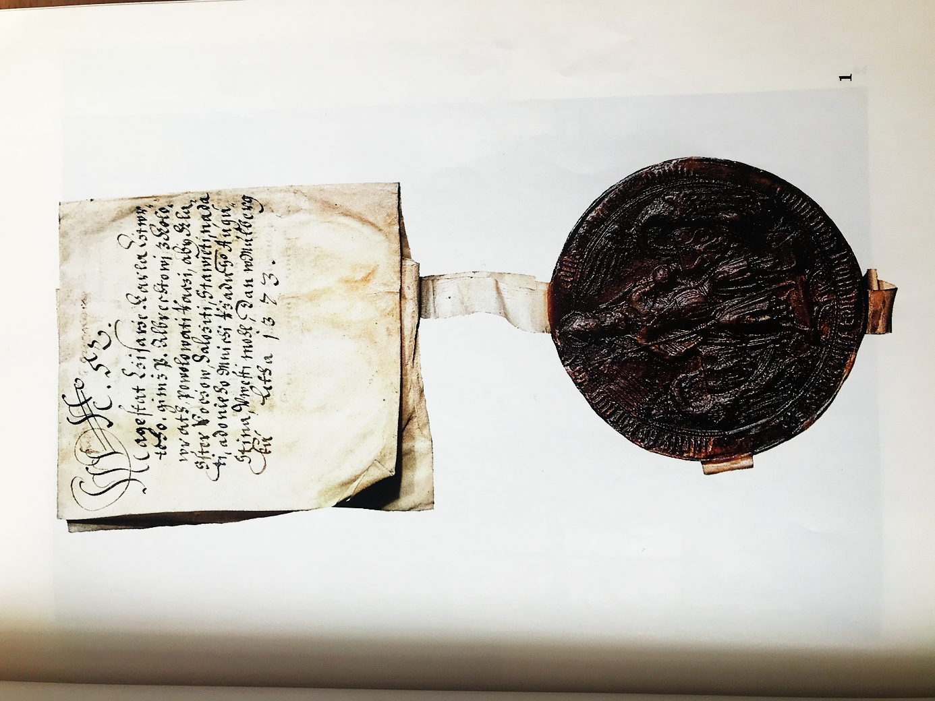
Majestátní pečeť Karla IV. jako římského císaře a českého krále (u listiny z 2.ledna 1373, AČK č. 1087

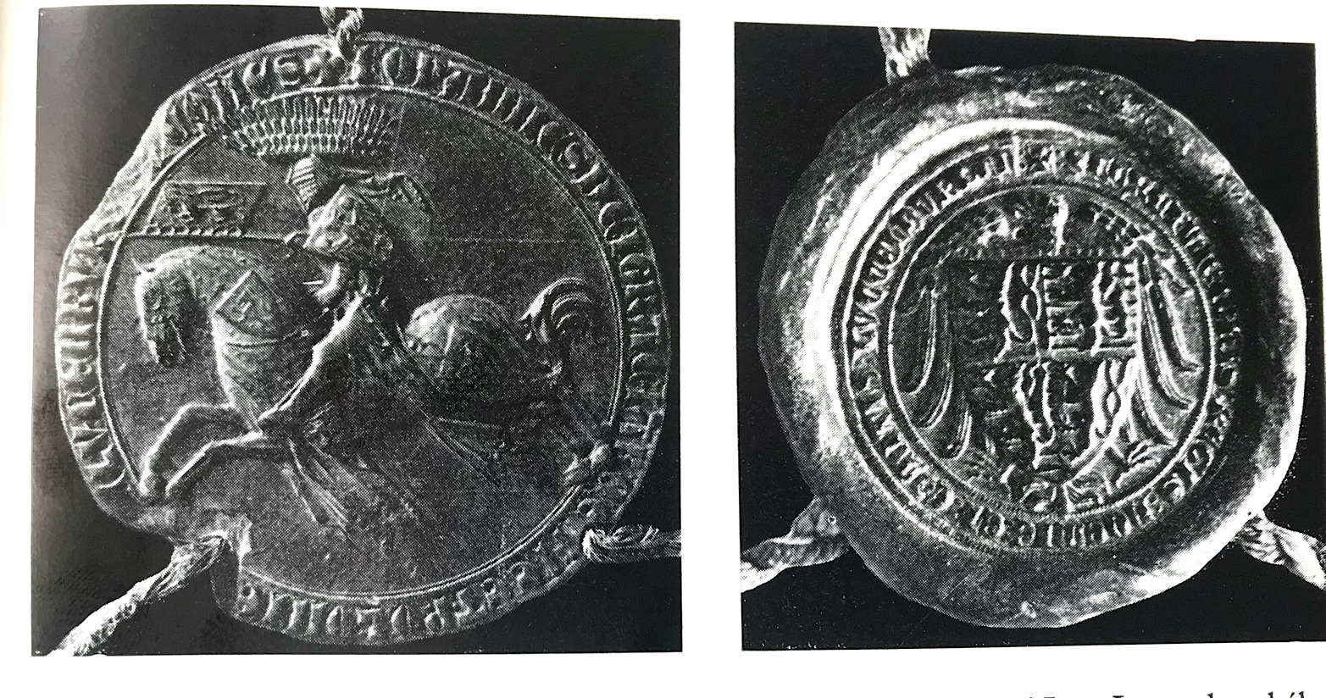
Sekretní pečeť Jana Lucemburského na listině z 3. listopadu 1322

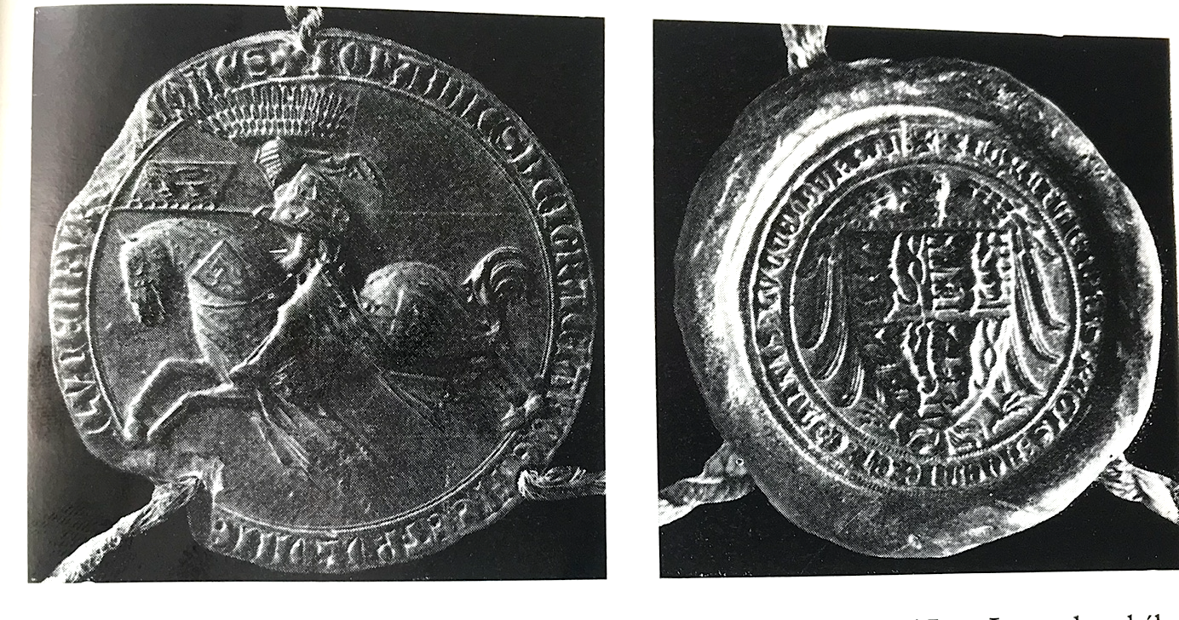
Jezdecká pečeť Jana Lucemburského, rub majestátní pečeti na listině z 10. srpna 1312
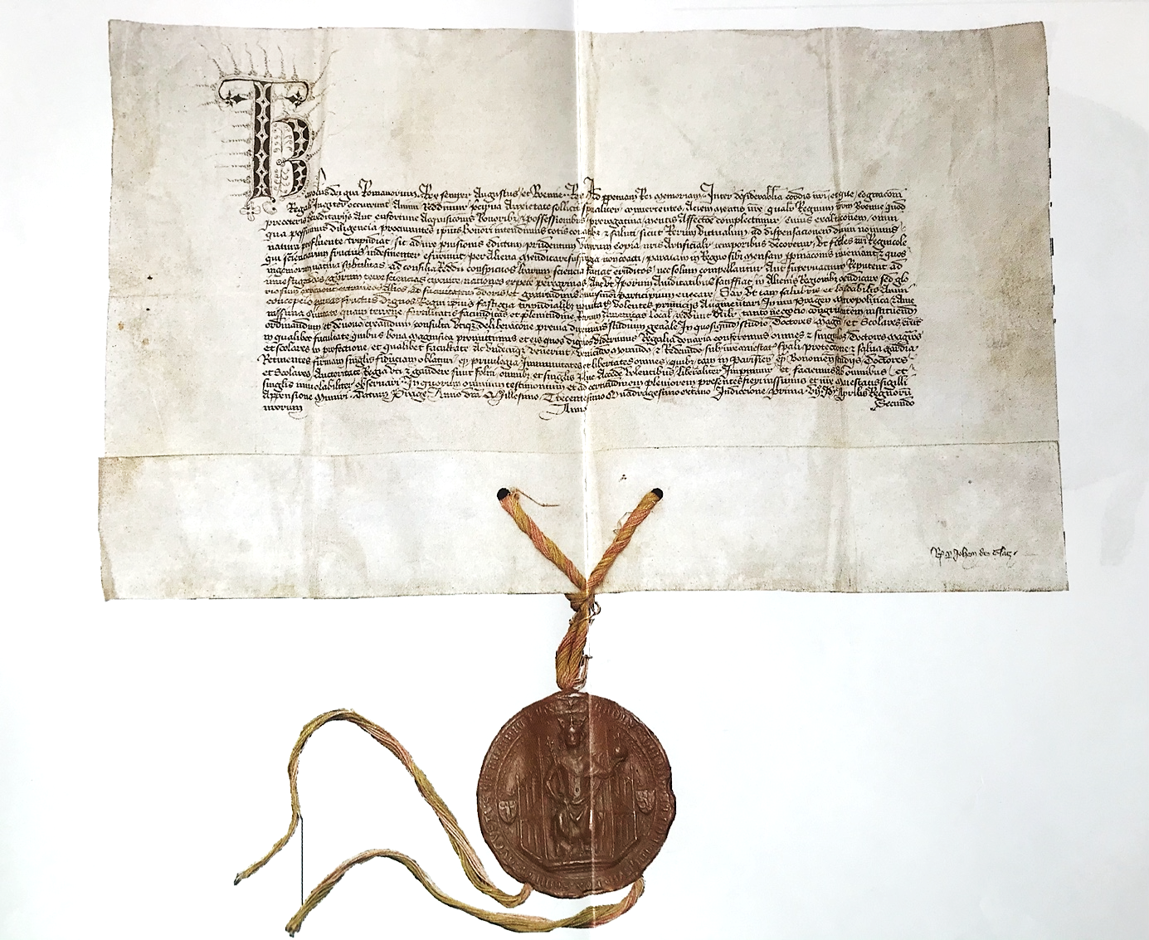Český a římský král Karel IV. zakládá univerzitu v Praze (1348)

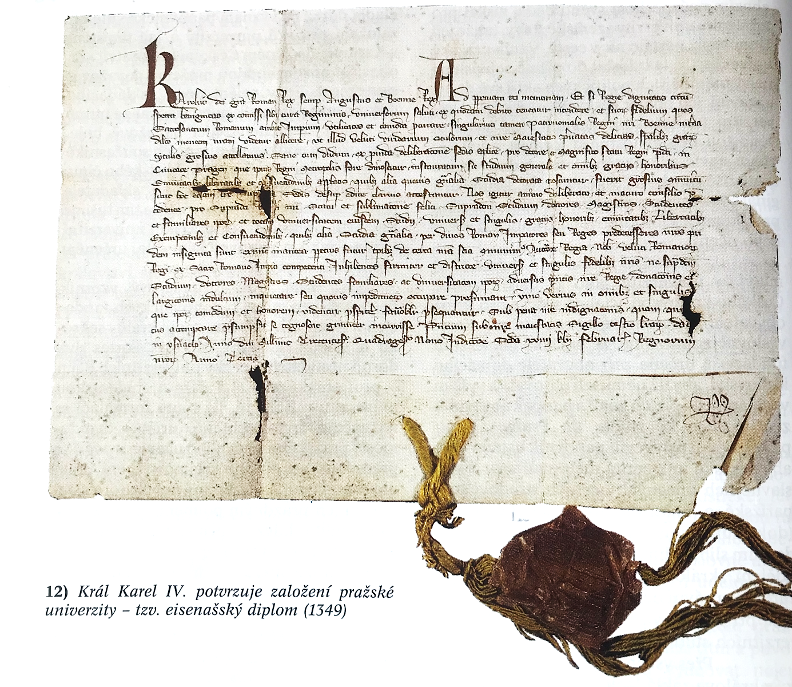Král Karel IV. potvrzuje založení pražské univerzity – tzv. eisenašský diplom (1349)

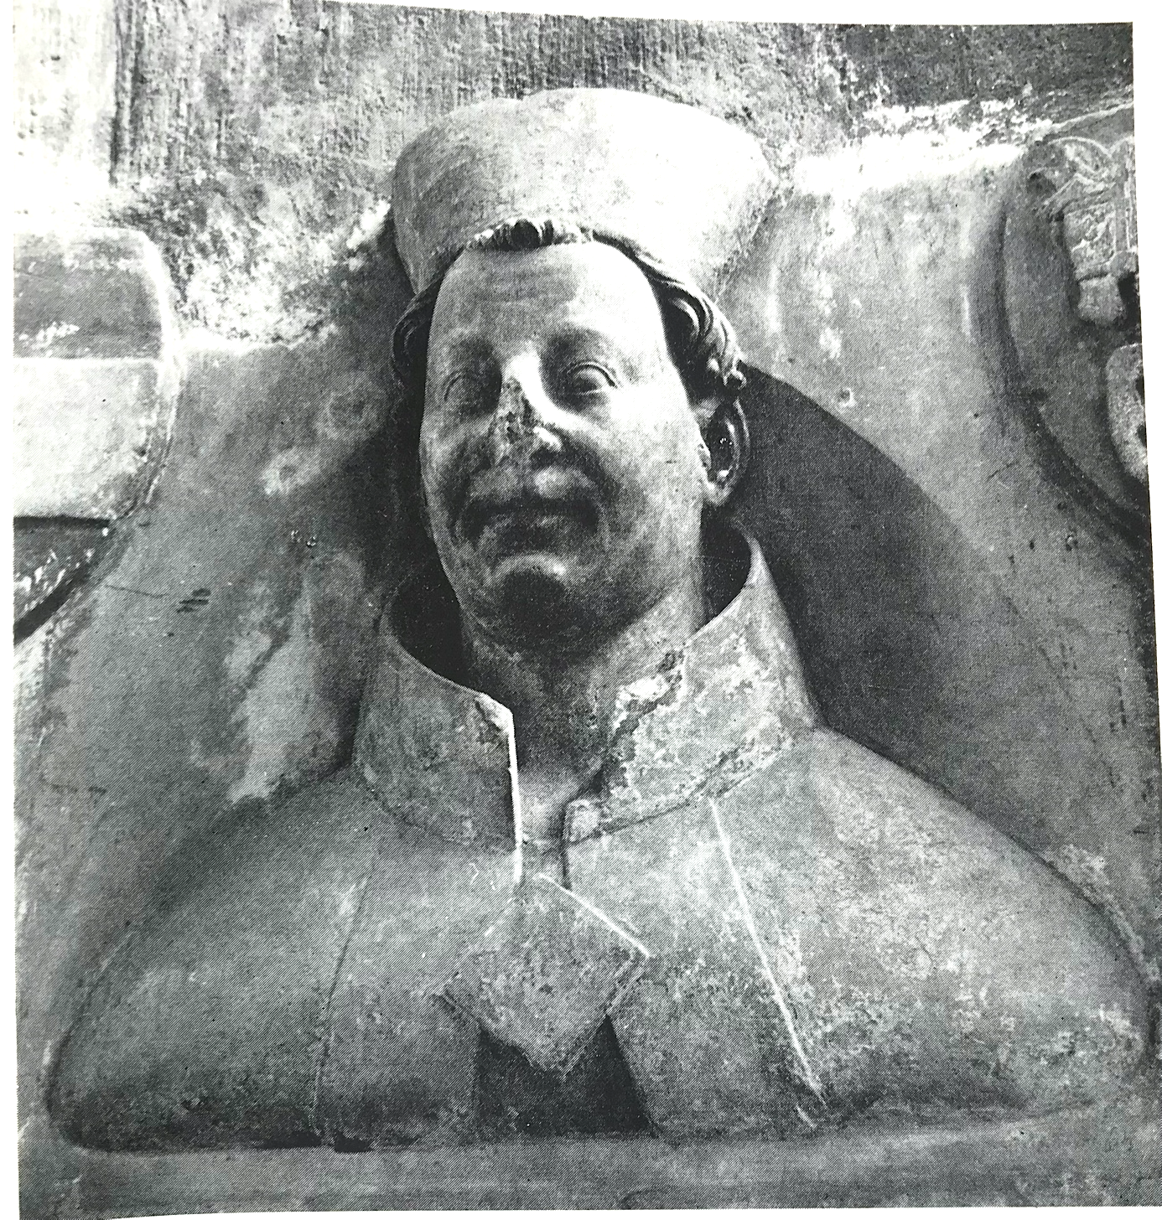
Svatovícké triforium, Arnošt z Pardubic, první arcibiskup pražský

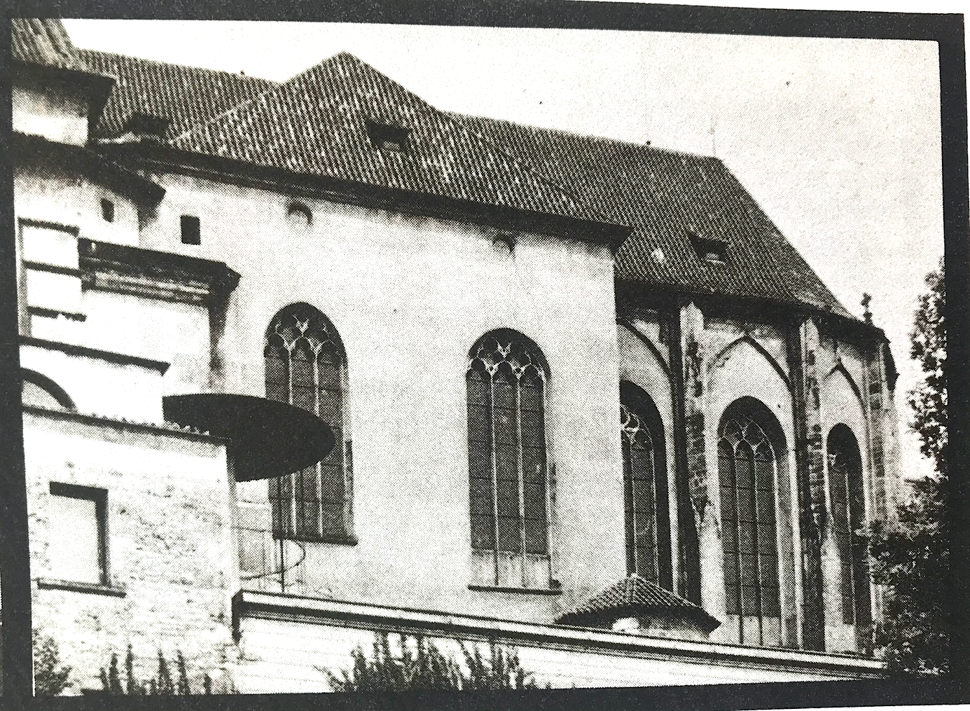
Kaple Všech svatých na Pražském hradě

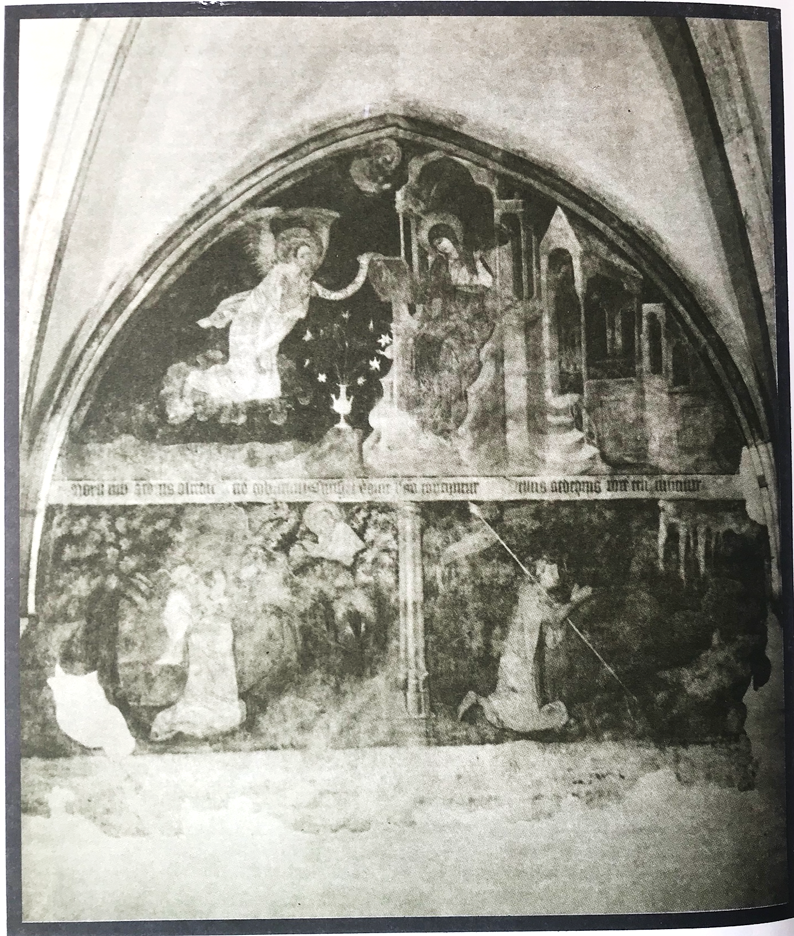
Praha, klášter v Emauzích, gotická nástěnná malba v ambitu, jižní chodba [Zvěstování, Mojžíš před hořícím keřem, Gedeon před beránčím rouchem], kolem r. 1360 [Foto SÚPPOP Praha – V. Obereigner]

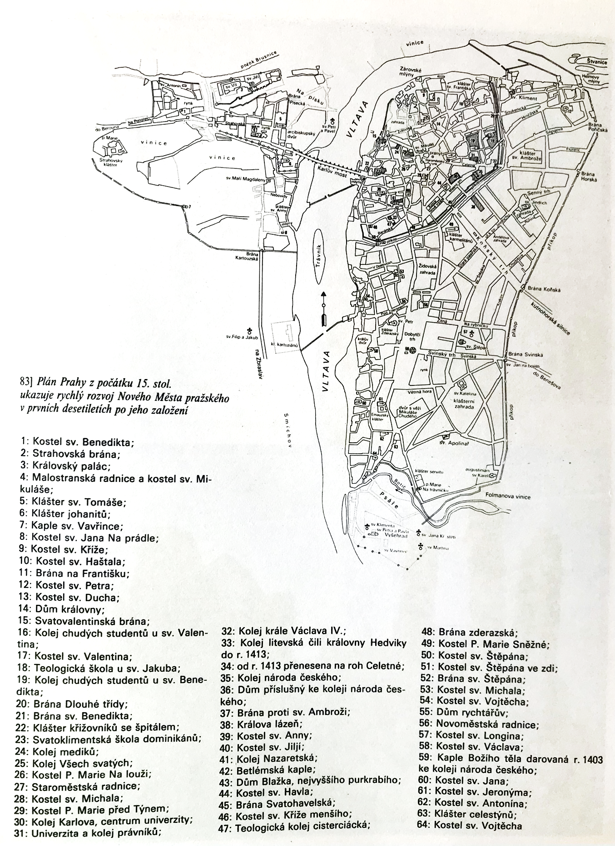
Plán Prahy z počátku 15. století ukazuje rychlý rozvoj Nového Města pražského v prvních desetiletích po jeho založení

BENEŠOVSKÁ, Klára, ed. Královský sňatek: Eliška Přemyslovna a Jan Lucemburský - 1310. Praha: Gallery, 2010, 589 s. ISBN 978-80-86990-55-2. str. 19
ŽITAVSKÝ, Petr a OTTO. Zbraslavská kronika. Autor úvodu Zdeněk FIALA, přeložil František HEŘMANSKÝ, přeložil Rudolf MERTLÍK. Praha: Svoboda, 1976, 579 s. Členská knižnice. ISBN (Váz.). str. 203
BENEŠOVSKÁ, Klára, ed. 2010, str. 42
KOPIČKOVÁ, Božena. Eliška Přemyslovna: královna česká 1292-1330. Praha: Vyšehrad, 2003, 182 s., [8] s. obr. příl. ISBN 8070216565. str. 52
Tamtéž, s. 49
SPĚVÁČEK, Jiří. Karel IV.: život a dílo (1316-1378). Vydání I. Praha: Svoboda, 1979. Členská knižnice. Str. 70
ANTONÍN, Robert. Karel IV. a ideál panovnické moci. Dějiny a současnost. Praha: Lidové noviny, 2016, 38 (4). ISSN 0418-5129. str. 85
Tamtéž, s. 85
SPĚVÁČEK, Jiří. 1979. Str. 562
BLÁHOVÁ, Marie. Kroniky doby Karla IV. Přeložil Marie BLÁHOVÁ, přeložil Jaroslav ERŠIL, přeložil Jakub PAVEL, přeložil Jana ZACHOVÁ. Praha: Svoboda, 1987, str. 558
SPĚVÁČEK, Jiří. 1979. Str. 653
BLÁHOVÁ, Marie. 1987, str. 564, 565
Tamtéž, s. 567
BLÁHOVÁ, Marie. Kroniky doby Karla IV. Přeložil Marie BLÁHOVÁ, přeložil Jaroslav ERŠIL, přeložil Jakub PAVEL, přeložil Jana ZACHOVÁ. Praha: Svoboda, 1987, str. 569
Tamtéž, s. 567
Tamtéž, s. 572
Tamtéž, s. 557
Tamtéž, s. 558
SPĚVÁČEK, Jiří. Karel IV.: život a dílo: (1316-1378). Praha: Svoboda, 1979. Členská knižnice (Svoboda).
HLEDÍKOVÁ, Zdeňka. Svět české středověké církve. Praha: Argo, 2010, 504 s. Historické myšlení, sv. 49. ISBN 978-80-257-0186-7.
KAVKA, František. 5.4.1355 Korunovace Karla IV. císařem Svaté říše římské. Praha: Havran, 2002, 117 s. ISBN 8086515109.
KUTHAN, Jiří a Jan ROYT. Karel IV.: císař a český král – vizionář a zakladatel. Praha: NLN, Nakladatelství Lidové noviny, 2016, 1059 s. ISBN 978-80-7422-460-7.
SPĚVÁČEK, Jiří. Karel IV.: život a dílo: (1316-1378). Praha: Svoboda, 1979. Členská knižnice (Svoboda). Str. 559
Tamtéž, s. 175
Tamtéž, s. 170
Tamtéž, s. 168
Tamtéž, s. 72
Tamtéž, s. 70
Tamtéž, s. 72, 73
ANTONÍN, Robert. Karel IV. a ideál panovnické moci. Dějiny a současnost. Praha: Lidové noviny, 2016, 38 (4). ISSN 0418-5129. str. 103
ČORNEJOVÁ, Ivana, Jaroslav KADLEC, Jiří KEJŘ, Jiří PEŠEK, Michal SVATOŠ, Petr SVOBODNÝ a František ŠMAHEL. Dějiny Univerzity Karlovy. I, 1347/48-1622. Vydání I. Praha: Univerzita Karlova, 1995, 322 s. ISBN 80-7066-968-3. str. 32
ŽITAVSKÝ, Petr a OTTO. Zbraslavská kronika. Autor úvodu Zdeněk FIALA, přeložil František HEŘMANSKÝ, přeložil Rudolf MERTLÍK. Praha: Svoboda, 1976, 579 s. Členská knižnice. ISBN (Váz.). str. 99, 100
SPĚVÁČEK, Jiří. Karel IV.: život a dílo (1316-1378). Vydání I. Praha: Svoboda, 1979. Členská knižnice. Str. 73
Tamtéž, s. 142
Tamtéž, s. 157
Tzv. zvláštní vzdělání
SPĚVÁČEK, Jiří. 1979. Str. 203
ČORNEJOVÁ, Ivana, Jaroslav KADLEC, Jiří KEJŘ, Jiří PEŠEK, Michal SVATOŠ, Petr SVOBODNÝ a František ŠMAHEL. 1995, str. 11
Této tradice se některé královské hlavy státu drží dodnes. Je to například známo i o nynější královně Velké Británie Alžbětě II. Ta se nechala slyšet, že z tohoto důvodu nemůže odstoupit a přenechat tak královský titul svému synovi, popřípadě dalšímu v královské linii dědici trůnu.
ANTONÍN, Robert. Karel IV. a ideál panovnické moci. Dějiny a současnost. Praha: Lidové noviny, 2016, 38 (4). ISSN 0418-5129. str. 11
SPĚVÁČEK, Jiří. Karel IV.: život a dílo (1316-1378). Vydání I. Praha: Svoboda, 1979. Členská knižnice. Str. 283
Tamtéž, s. 505
MAREŠ, František Václav, Emilie BLÁHOVÁ a Josef VINTR. Cyrilometodějská tradice a slavistika. Přeložil Václav KONZAL. Praha: Torst, 2000, 736 s. ISBN 8072151118.str. 9
PALACKÝ, František, EMLER, Josef, ed. Fontes rerum Bohemicarum. Praha: Museum království českého, 1873. str. 29
Tamtéž, s. str. 3
GORAZD, WIMMER, Roman, ed. Cyril a Metoděj: apoštolové Slovanů. Praha: Český národní fond kultury, 2013, 282 s. ISBN 978-80-905015-1-5. str. 42
Tamtéž, s. 41
MAREŠ, František Václav, Emilie BLÁHOVÁ a Josef VINTR. Cyrilometodějská tradice a slavistika. Přeložil Václav KONZAL. Praha: Torst, 2000, 736 s. ISBN 8072151118. str. 9
TOMEK, Václav Vladivoj. W. Wladiwoje Tomka Děje university Pražské. W Praze: Nákladem Českého Museum, 1849. Novočeská bibliothéka (České museum). Str. 1
MAREŠ, František Václav, Emilie BLÁHOVÁ a Josef VINTR. 2000, str. 9
Tamtéž, s. 15
Tamtéž, s. 256
TOMEK, Václav Vladivoj. 1849. Str. 2
Tamtéž, s. 3
Dějiny Olomouce. Univerzita Palackého. sv. 1 ISBN 978-80-244-2369-2. str. 177
MUSIL Jiří Václav, Dóm sv. Václava: Metropolitní katedrála v Olomouci, Olomouc 1992. str. 16
TOMEK, Václav Vladivoj. W. Wladiwoje Tomka Děje university Pražské. W Praze: Nákladem Českého Museum, 1849. Novočeská bibliothéka (České museum). Str. 4
CHARVÁTOVÁ, Kateřina. Václav II: král český a polský. Praha: Vyšehrad, 2007. ISBN 978-80-7021-841-9. str. 187
Tamtéž, s. 188
TOMEK, Václav Vladivoj. 1849. Str. 4
CHARVÁTOVÁ, Kateřina. 2007. str. 187
TOMEK, Václav Vladivoj. 1849. Str. 5
CHARVÁTOVÁ, Kateřina. 2007. str. 188
DROZD, Jan, BOROVÝ, Klement a KYSELKA, Josef. Zlatá Bible, to jest, Písmo svaté: illustrované od nejslavnějších mistrů všech uměleckých dob. sv. Díl prvý. Starý zákon. Str. 172
ČORNEJOVÁ, Ivana, Jaroslav KADLEC, Jiří KEJŘ, Jiří PEŠEK, Michal SVATOŠ, Petr SVOBODNÝ a František ŠMAHEL. Dějiny Univerzity Karlovy. I, 1347/48-1622. Vydání I. Praha: Univerzita Karlova, 1995, 322 s. ISBN 80-7066-968-3. str. 58
Tamtéž, s. 29
Tamtéž, s. 30
Tamtéž, s. 32
Tamtéž, s. 35
TOMEK, Václav Vladivoj. W. Wladiwoje Tomka Děje university Pražské. W Praze: Nákladem Českého Museum, 1849. Novočeská bibliothéka (České museum). Str. 8
ČORNEJOVÁ, Ivana, Jaroslav KADLEC, Jiří KEJŘ, Jiří PEŠEK, Michal SVATOŠ, Petr SVOBODNÝ a František ŠMAHEL. 1995. str. 34
Tamtéž, s. 33
HLEDÍKOVÁ, Zdeňka; POLC, Jaroslav. Pražské arcibiskupství 1344 – 1994. Sborník statí o jeho působení a významu v české zemi. Praha : České katolické nakl. Zvon, 1994. s. 89.
HLEDÍKOVÁ, Zdeňka. Arnošt z Pardubic: arcibiskup, zakladatel, rádce. Praha: Vyšehrad, 2008. Velké postavy českých dějin, svazek 10. ISBN 978-80-7021-911-9. str. 20
Tamtéž, s. 21
Tamtéž, s. 23
Tamtéž, s. 27
HUSA, Václav. Naše národní minulost v dokumentech: chrestomatie k dějinám Československa, 1. díl: Do zrušení nevolnictví. Praha: Nakladatelství Československé akademie věd, 1954. sv. 1. díl, str. 84
Tamtéž, s. 85
ČORNEJOVÁ, Ivana, Jaroslav KADLEC, Jiří KEJŘ, Jiří PEŠEK, Michal SVATOŠ, Petr SVOBODNÝ a František ŠMAHEL. Dějiny Univerzity Karlovy. I, 1347/48-1622. Vydání I. Praha: Univerzita Karlova, 1995, 322 s. ISBN 80-7066-968-3. str. 36
Tamtéž, s. str. 35, 40
TOMEK, Václav Vladivoj. W. Wladiwoje Tomka Děje university Pražské. W Praze: Nákladem Českého Museum, 1849. Novočeská bibliothéka (České museum). Str. 16
ČORNEJOVÁ, Ivana, Jaroslav KADLEC, Jiří KEJŘ, Jiří PEŠEK, Michal SVATOŠ, Petr SVOBODNÝ a František ŠMAHEL. Dějiny Univerzity Karlovy. I, 1347/48-1622. Vydání I. Praha: Univerzita Karlova, 1995, 322 s. ISBN 80-7066-968-3.. str. 39
Tamtéž, s. 39
TOMEK, Václav Vladivoj. 1849. Str. 19, 20
ČORNEJOVÁ, Ivana, Jaroslav KADLEC, Jiří KEJŘ, Jiří PEŠEK, Michal SVATOŠ, Petr SVOBODNÝ a František ŠMAHEL. 1995. str. 64
Tamtéž, s. 63
Tamtéž, s. 42
Latinsky prepositus
Latinsky director, ČORNEJOVÁ, Ivana, Jaroslav KADLEC, Jiří KEJŘ, Jiří PEŠEK, Michal SVATOŠ, Petr SVOBODNÝ a František ŠMAHEL. Dějiny Univerzity Karlovy. I, 1347/48-1622. Vydání I. Praha: Univerzita Karlova, 1995, 322 s. ISBN 80-7066-968-3. str. 64
TOMEK, Václav Vladivoj. W. Wladiwoje Tomka Děje university Pražské. W Praze: Nákladem Českého Museum, 1849. Novočeská bibliothéka (České museum). Str. 45, 48
Album seu matricula facultatis juridicae universitatis Pragensis ab anno Christi 1372 usque ad annum 1418: e Codice membranaceo illius aetatis nunc primum luce donatum, plenoque nominum indice auctum : Codex diplomaticus universitatis ejusdem : originem, incrementa, privilegia, jura, benefica ... cui item personarum rerumque index, atque ... imagines exhibentes subnecuntur, Pars I. Prague: Joan. Spurny, 1834. sv. Pars I s. 231.
ČORNEJOVÁ, Ivana, Jaroslav KADLEC, Jiří KEJŘ, Jiří PEŠEK, Michal SVATOŠ, Petr SVOBODNÝ a František ŠMAHEL. 1995, str. 44
Tamtéž, s. 46
Tamtéž, s. 47
Tamtéž, s. 56
Tamtéž, s. 111
Acta Urbani V. 1362-1370. Pragae: [s.n.], 1944. 846, 8 s. Monumenta Vaticana res Gestas Bohemicas Illustrantia; tom. 3. str. 794
TOMEK, Václav Vladivoj. 1849. Str. 52
ČORNEJOVÁ, Ivana, Jaroslav KADLEC, Jiří KEJŘ, Jiří PEŠEK, Michal SVATOŠ, Petr SVOBODNÝ a František ŠMAHEL. Dějiny Univerzity Karlovy. I, 1347/48-1622. Vydání I. Praha: Univerzita Karlova, 1995, 322 s. ISBN 80-7066-968-3. str. 58
Tamtéž, s. 61
J. Fiala (red.), Obnova ideje univerzity. Praha: Karolinum 1993, str. 96
ČORNEJOVÁ, Ivana, Jaroslav KADLEC, Jiří KEJŘ, Jiří PEŠEK, Michal SVATOŠ, Petr SVOBODNÝ a František ŠMAHEL. 1995, str. 61
Tamtéž, s. 59
Tamtéž, s. 101
Tamtéž, s. 103
Tamtéž, s. 109
Tamtéž, s. 138
ČORNEJOVÁ, Ivana, Jaroslav KADLEC, Jiří KEJŘ, Jiří PEŠEK, Michal SVATOŠ, Petr SVOBODNÝ a František ŠMAHEL. Dějiny Univerzity Karlovy. I, 1347/48-1622. Vydání I. Praha: Univerzita Karlova, 1995, 322 s. ISBN 80-7066-968-3. str. 142
Tamtéž, s. 163
Tamtéž, s. 165
Tamtéž, s. 165
Tamtéž, s. 183
Tamtéž, s. 184
Tamtéž, s. 187
Tamtéž, s. 192
Tamtéž, s. 67
Tzv. tabard
Tzv. epomis
Tzv. biret
TOMEK, Václav Vladivoj. W. Wladiwoje Tomka Děje university Pražské. W Praze: Nákladem Českého Museum, 1849. Novočeská bibliothéka (České museum). Str. 60
ČORNEJOVÁ, Ivana, Jaroslav KADLEC, Jiří KEJŘ, Jiří PEŠEK, Michal SVATOŠ, Petr SVOBODNÝ a František ŠMAHEL. Dějiny Univerzity Karlovy. I, 1347/48-1622. Vydání I. Praha: Univerzita Karlova, 1995, 322 s. ISBN 80-7066-968-3. str. 50
Kalendárium a nekrologium kolegiátní kapituly Všech svatých na Hradě Pražském. Královská kolegiátní kapitula Všech svatých na Hradě Pražském [online]. 2019 [cit. 2021-02-07]. Dostupné z: http://kapitulavsv.cz/kapitula/. Str. 3
HLEDÍKOVÁ, Zdeňka: Pražská metropolitní kapitula, její samospráva a postavení do doby husitské, SH 19, 1972, s. 3
HLEDÍKOVÁ, Zděňka. Kapituly s biskupskou kolací v Čechách do doby Husitské a jejich místo v církevní správě. VEBR, Lubomír. In memoriam Zdeňka Fialy z pomocných věd historických. Praha: Univerzita Karlova, 1978, s. 41-61. ISBN (Váz.):. Str. 41
PÁTROVÁ, Karin. Hmotné zajištění českých kolegiátních kapitul do poloviny 14. století [online]. Praha, 2006. [cit. 2021-02-03]. Dostupné z: is.cuni.cz › webapps › zzp › download. Disertační práce. Univerzita Karlova v Praze, Filozofická fakulta. Prof. PhDr. Josef Žemlička, Dr.Sc. str. 3.
BARTŮNĚK, Václav. Stručné dějiny kollegiátní kapituly a královské kaple Všech svatých na Pražském hradě: pražský arcibiskup Jan Bedřich Valdštejn. Praha: Česká katolická Charita, 1979, str. 34
KAVKA, František. Vláda Karla IV. za jeho císařství (1355-1378): (Země České koruny, rodová, říšská a evrop. polit.). Praha: Karolinum, 1993. ISBN 80-7066-695-1. str. 108
HLEDÍKOVÁ, Zdeňka. Počátky kapituly u Všech svatých na Pražském hradě. in BOROVSKÝ, Tomáš a Martin WIHODA. Ad vitam et honorem: profesoru Jaroslavu Mezníkovi přátelé a žáci k pětasedmdesátým narozeninám. Brno: Matice moravská, 2003. ISBN 80-86488-13-6. str. 462
KAVKA, František. 1993. str. 108
PÁTROVÁ, Karin. Hmotné zajištění českých kolegiátních kapitul do poloviny 14. století [online]. Praha, 2006. [cit. 2021-02-03]. Dostupné z: is.cuni.cz › webapps › zzp › download. Disertační práce. Univerzita Karlova v Praze, Filozofická fakulta. Prof. PhDr. Josef Žemlička, Dr.Sc. str. 22
HLEDÍKOVÁ, Zdeňka. Počátky kapituly u Všech svatých na Pražském hradě. in BOROVSKÝ, Tomáš a Martin WIHODA. Ad vitam et honorem: profesoru Jaroslavu Mezníkovi přátelé a žáci k pětasedmdesátým narozeninám. Brno: Matice moravská, 2003. ISBN 80-86488-13-6. str. 463, 464
BARTŮNĚK, Václav. Stručné dějiny kollegiátní kapituly a královské kaple Všech svatých na Pražském hradě: pražský arcibiskup Jan Bedřich Valdštejn. Praha: Česká katolická Charita, 1979, str. 8
NEJEDLÝ, Zdeněk. Dějiny města Litomyšle a okolí I., Litomyšl 1903, str. 101
PÁTROVÁ, Karin. Praha, 2006. [cit. 2021-02-03]. Disertační práce. str. 20
BARTŮNĚK, Václav. 1979, str. 7
Tamtéž, s. 8
HLEDÍKOVÁ, Zdeňka. 2003. s. 471
BARTŮNĚK, Václav. Stručné dějiny kollegiátní kapituly a královské kaple Všech svatých na Pražském hradě: pražský arcibiskup Jan Bedřich Valdštejn. Praha: Česká katolická Charita, 1979, str. 14
Tamtéž, s.10
HLEDÍKOVÁ, Zdeňka. Počátky kapituly u Všech svatých na Pražském hradě. in BOROVSKÝ, Tomáš a Martin WIHODA. Ad vitam et honorem: profesoru Jaroslavu Mezníkovi přátelé a žáci k pětasedmdesátým narozeninám. Brno: Matice moravská, 2003. ISBN 80-86488-13-6. str. 461
Tamtéž, s. 472
Monumenta hist. univ. II, 237. Tomek, Dějiny m. Prahy III, 277-8. Prameny dějin čas. IV. 541. Opis diplomu ve Stát. ústředním archivu v Praze /S Ú A/ APA C 165/1.
PÁTROVÁ, Karin. Hmotné zajištění českých kolegiátních kapitul do poloviny 14. století [online]. Praha, 2006. [cit. 2021-02-03]. Dostupné z: is.cuni.cz › webapps › zzp › download. Disertační práce. Univerzita Karlova v Praze, Filozofická fakulta. Prof. PhDr. Josef Žemlička, Dr.Sc. str. 21
BARTŮNĚK, Václav. 1979, str. 11
HLEDÍKOVÁ, Zděňka. Kapituly s biskupskou kolací v Čechách do doby Husitské a jejich místo v církevní správě. VEBR, Lubomír. In memoriam Zdeňka Fialy z pomocných věd historických. Praha: Univerzita Karlova, 1978, s. 41-61. ISBN (Váz.). Str. 41
HLEDÍKOVÁ, Zdeňka. Počátky kapituly u Všech svatých na Pražském hradě. in BOROVSKÝ, Tomáš a Martin WIHODA. Ad vitam et honorem: profesoru Jaroslavu Mezníkovi přátelé a žáci k pětasedmdesátým narozeninám. Brno: Matice moravská, 2003. ISBN 80-86488-13-6. Str. 42
BARTŮNĚK, Václav. Stručné dějiny kollegiátní kapituly a královské kaple Všech svatých na Pražském hradě: pražský arcibiskup Jan Bedřich Valdštejn. Praha: Česká katolická Charita, 1979, str. 8
Tamtéž, s. 9
Tamtéž, s. 8
PÁTROVÁ, Karin. Hmotné zajištění českých kolegiátních kapitul do poloviny 14. století [online]. Praha, 2006. [cit. 2021-02-03]. Dostupné z: is.cuni.cz › webapps › zzp › download. Disertační práce. Univerzita Karlova v Praze, Filozofická fakulta. Prof. PhDr. Josef Žemlička, Dr.Sc. str. 28
BARTŮNĚK, Václav.1979, str. 8
PÁTROVÁ, Karin. 2006, Disertační práce. str. 29, 30
BARTŮNĚK, Václav. 1979, str. 10
Tamtéž, s. 8
HLEDÍKOVÁ, Zděňka. Kapituly s biskupskou kolací v Čechách do doby Husitské a jejich místo v církevní správě. VEBR, Lubomír. In memoriam Zdeňka Fialy z pomocných věd historických. Praha: Univerzita Karlova, 1978, s. 41-61. ISBN (Váz.): Str. 42
Tamtéž, s. 43
V latině monasterium Slavorum
KUBÍNOVÁ, Kateřina. Slovanský klášter Karla IV.: zbožnost, umění, vzdělanost = The Slavonic monastery of Charles IV : devotion, art, literary culture. Přeložil Lucie KASÍKOVÁ, přeložil Jim BARNES. Praha: Artefactum, 2016. ISBN 978-80-86890-84-5. str. 14
Tamtéž, s. 7
BOBKOVÁ, Lenka. 7.4.1348 - ustavení Koruny království českého: český stát Karla IV. Praha: Havran, 2006. ISBN 80-86515-61-3. str. 53
MAREŠ, František Václav, Emilie BLÁHOVÁ a Josef VINTR. Cyrilometodějská tradice a slavistika. Přeložil Václav KONZAL. Praha: Torst, 2000, 736 s. ISBN 8072151118. str. 12
KUBÍNOVÁ, Kateřina. 2016. str. 30
KUBÍNOVÁ, Kateřina. Slovanský klášter Karla IV.: zbožnost, umění, vzdělanost = The Slavonic monastery of Charles IV : devotion, art, literary culture. Přeložil Lucie KASÍKOVÁ, přeložil Jim BARNES. Praha: Artefactum, 2016. ISBN 978-80-86890-84-5. str. 7
Tamtéž, s. 22
RYNEŠ, Václav. Emauzy, Vyšehrad a sv. Prokop. In PETR, Jan. Z tradic slovanské kultury v Čechách. Praha, 1975. str. 39
STEJSKAL, Karel. Klášter na Slovanech. Praha: Odeon, 1974., str. 7
Tamtéž, s. 8
KUBÍNOVÁ, Kateřina, ed. 2017. str. 12
BLÁHOVÁ, Marie a Richard MAŠEK, ed. Karel IV.: státnické dílo. Praha: nakladatelství Karolinum, 2003, ISBN 8024607719. str. 63
RYNEŠ, Václav. Emauzy, Vyšehrad a sv. Prokop. In PETR, Jan. Z tradic slovanské kultury v Čechách. Praha, 1975. str. 39
GREBENÍČKOVÁ, Karina. Pražský klášter Na Slovanech v památkové péči. Plzeň, 2020. Bakalářská práce. Západočeská univerzita v Plzni, Filozofická fakulta, Katedra filozofie. Mgr. Zděňka Míchalová, Ph.D., str. 13
Fond zrušených klášterů, č. 401
Fond AZK, č. 400
BLÁHOVÁ, Marie a Richard MAŠEK, ed. Karel IV.: státnické dílo. Praha: nakladatelství Karolinum, 2003, ISBN 8024607719. str. 63
Tamtéž, s. 64
Tamtéž, s. 66
Tamtéž, s. 68
KUBÍNOVÁ, Kateřina. Slovanský klášter Karla IV.: zbožnost, umění, vzdělanost = The Slavonic monastery of Charles IV : devotion, art, literary culture. Přeložil Lucie KASÍKOVÁ, přeložil Jim BARNES. Praha: Artefactum, 2016. ISBN 978-80-86890-84-5. str. 14
KORTBA, Viktor. Nové Město pražské – „Karlstadt“ v univerzální koncepci císaře Karla IV. in PETR, Jan. Z tradic slovanské kultury v Čechách. Praha, 1975. str. 62
GREBENÍČKOVÁ, Karina. Pražský klášter Na Slovanech v památkové péči. Plzeň, 2020. Bakalářská práce. Západočeská univerzita v Plzni, Filozofická fakulta, Katedra filozofie. Mgr. Zděňka Míchalová, Ph.D., str. 14
ČERMÁK, Václav, Ke kořenům církevněslovanského písemnictví kláštera Na Slovanech. In KUBÍNOVÁ, Kateřina, ed. Karel IV. a Emauzy: liturgie, text, obraz. Praha: Artefactum, 2017, 353 s. ISBN 978-80-86890-92-0. str. 29
KUBÍNOVÁ, Kateřina. Slovanský klášter Karla IV.: zbožnost, umění, vzdělanost = The Slavonic monastery of Charles IV : devotion, art, literary culture. Přeložil Lucie KASÍKOVÁ, přeložil Jim BARNES. Praha: Artefactum, 2016. ISBN 978-80-86890-84-5. str. 30
VEPŘEK, Miroslav, Českohlaholské písemnictví Emauzského kláštera a jeho jazyková podoba, in KUBÍNOVÁ, Kateřina, ed. Karel IV. a Emauzy: liturgie, text, obraz. Praha: Artefactum, 2017, 353 s. ISBN 978-80-86890-92-0. str. 17
KUBÍNOVÁ, Kateřina. 2016. str. 28
VEPŘEK, Miroslav, 2017, str. 17
Tamtéž, s. 22
V latině Legenda aurea
VEPŘEK, Miroslav, 2017, str. 26
ČERMÁK, Václav, Ke kořenům církevněslovanského písemnictví kláštera Na Slovanech. In KUBÍNOVÁ, Kateřina, ed. Karel IV. a Emauzy: liturgie, text, obraz. Praha: Artefactum, 2017, 353 s. ISBN 978-80-86890-92-0. str. 32
Tamtéž, s. 33
POCHE, Emanuel, Ke stavební historii kláštera Na Slovanech. PETR, Jan. Z tradic slovanské kultury v Čechách. Praha, 1975. str. 69
KUBÍNOVÁ, Kateřina. 2016. str. 38
KUBÍNOVÁ, Kateřina, ed. Karel IV. a Emauzy: liturgie, text, obraz. Praha: Artefactum, 2017, 353 s. ISBN 978-80-86890-92-0. str. 9
STEJSKAL, Karel. Klášter na Slovanech. Praha: Odeon, 1974. str. 14
Tamtéž, s. 15
ČERMÁK, Václav, Ke kořenům církevněslovanského písemnictví kláštera Na Slovanech. In KUBÍNOVÁ, Kateřina, ed. Karel IV. a Emauzy: liturgie, text, obraz. Praha: Artefactum, 2017, 353 s. ISBN 978-80-86890-92-0. str. 29
MAREŠ, František Václav, Emilie BLÁHOVÁ a Josef VINTR. Cyrilometodějská tradice a slavistika. Přeložil Václav KONZAL. Praha: Torst, 2000, 736 s. ISBN 8072151118. str. 17
KUBÍNOVÁ, Kateřina. Emauzský cyklus: ikonografie středověkých nástěnných maleb v ambitu kláštera Na Slovanech. Praha: Artefactum, 2012, 389 s. ISBN 978-80-86890-36-4. str. 7
Tamtéž, s. 8
Tamtéž, s. 13
MAREŠ, František Václav, Emilie BLÁHOVÁ a Josef VINTR. Cyrilometodějská tradice a slavistika. Přeložil Václav KONZAL. Praha: Torst, 2000, 736 s. ISBN 8072151118. str. 515
Tamtéž, s. 519
J. KADLEC, Řeholní generální studia při Karlově universitě v době předhusitské: Acta Universitatis Carolinae, Historia Universitatis Carolinae Pragensis, 1966, VII-2, str. 63
SPĚVÁČEK, Jiří. Karel IV.: život a dílo (1316-1378). Vydání I. Praha: Svoboda, 1979. Členská knižnice. Str. 476
ČORNEJOVÁ, Ivana, Jaroslav KADLEC, Jiří KEJŘ, Jiří PEŠEK, Michal SVATOŠ, Petr SVOBODNÝ a František ŠMAHEL. Dějiny Univerzity Karlovy. I, 1347/48-1622. Vydání I. Praha: Univerzita Karlova, 1995, 322 s. ISBN 80-7066-968-3. str. 138
J. KADLEC, 1966, str. 82
Tamtéž, s. 63
J. KADLEC, Řeholní generální studia při Karlově universitě v době předhusitské: Acta Universitatis Carolinae, Historia Universitatis Carolinae Pragensis, 1966, VII-2, str. 63
SPĚVÁČEK, Jiří. Karel IV.: život a dílo (1316-1378). Vydání I. Praha: Svoboda, 1979. Členská knižnice. Str. 163
HLEDÍKOVÁ, Zdeňka; POLC, Jaroslav. Pražské arcibiskupství 1344 – 1994. Sborník statí o jeho působení a významu v české zemi. Praha : České katolické nakl. Zvon, 1994. s. 89.
SPĚVÁČEK, Jiří. 1979. Str. 497
Tamtéž, s. 491
MARIN, Olivier. Geneze pražského reformního hnutí (1360-1419). Přeložil Karolína SRNCOVÁ. Praha: Univerzita Karlova, nakladatelství Karolinum, 2017, 521 s. Medievistika. ISBN 978-80-246-3136-3. str 42
J. KADLEC, Řeholní generální studia při Karlově universitě v době předhusitské: Acta Universitatis Carolinae, Historia Universitatis Carolinae Pragensis, 1966, VII-2, str. 63
ČERNUŠÁK, Tomáš, Damián NĚMEC a Augustin PROKOP. Historie dominikánů v českých zemích. Praha: Krystal OP, 2001. Dominicana. ISBN 80-85929-50-3. str. 71
J. KADLEC, 1966, str. 65
ČERNUŠÁK, Tomáš, Damián NĚMEC a Augustin PROKOP. 2001. str. 72
Vl. Koudelka, AFP 25/1955/, 97-98
ČERNUŠÁK, Tomáš, Damián NĚMEC a Augustin PROKOP. 2001. str. 72
J. KADLEC, 1966, str. 76
Tamtéž, s. 80
ČORNEJOVÁ, Ivana, Jaroslav KADLEC, Jiří KEJŘ, Jiří PEŠEK, Michal SVATOŠ, Petr SVOBODNÝ a František ŠMAHEL. Dějiny Univerzity Karlovy. I, 1347/48-1622. Vydání I. Praha: Univerzita Karlova, 1995, 322 s. ISBN 80-7066-968-3. str. 135
J. KADLEC, 1966, str. 83
Někdy i jako Nicolaus de Luna.
J. KADLEC, Řeholní generální studia při Karlově universitě v době předhusitské: Acta Universitatis Carolinae, Historia Universitatis Carolinae Pragensis, 1966, VII-2, str. 83
HÖSLER, Matthäus a Redemptus Maria VALABEK. Karmel v české církvi: 650 let : historická studie : aktuální nástin karmelitánské spirituality. Kostelní Vydří: Karmelitánské nakladatelství, 1997. Karmelitánská spiritualita (Karmelitánské nakladatelství). ISBN 80-7192-303-6. str. 8
Tamtéž, s. 26
Tamtéž, s. 35
J. KADLEC, 1966, str. 93
HÖSLER, Matthäus a Redemptus Maria VALABEK. 1997. str. 39
J. KADLEC, 1966 str. 93
HÖSLER, Matthäus a Redemptus Maria VALABEK. 1997. str. 10
Tamtéž, s. 12
KORUNA, Bernard S. Cisterciáci: k 850. jubileu trvání cisterciáckého řádu a k 805. výročí jeho uvedení do českých zemí. Horní Dvořiště: Farní úřad, 1948. str. 7
Tamtéž, s. 44
SPĚVÁČEK, Jiří. Karel IV.: život a dílo (1316-1378). Vydání I. Praha: Svoboda, 1979. Členská knižnice. Str. 29
KORUNA, Bernard S. 1948. str. 13
Tamtéž, s. 11
Liber novellarum Definitionum v Ms. Kláštera oseckého č. 68, fol. 75b, cituje Aug. Neumann, Prameny, str. 105, pozn. 1 – Srv. Liber Novellarum Definitionum IX/7, ed. H. Séjalon, Nomasticon cisterciense seu antiquiores ordinis Cisterciensis constitutiones. Solesmis 1892, str. 521.
Bernard Scheinpflug, Das 5ct. Bernards-Collegium in Prag. Prag 1875, str. 8
ČERNUŠÁK, Tomáš, Damián NĚMEC a Augustin PROKOP. Historie dominikánů v českých zemích. Praha: Krystal OP, 2001. Dominicana. ISBN 80-85929-50-3. str. 77
Tamtéž, s. 81
KAVKA, František. Vláda Karla IV. za jeho císařství (1355-1378): (Země České koruny, rodová, říšská a evrop. polit.). Praha: Karolinum, 1993. ISBN 80-7066-695-1. Seznam obrázkových příloh, str. 62, č. 1
SPĚVÁČEK, Jiří. Karel IV.: život a dílo (1316-1378). Vydání I. Praha: Svoboda, 1979. Členská knižnice. Str. 112, č. 12
SPĚVÁČEK, Jiří. Karel IV.: život a dílo (1316-1378). Vydání I. Praha: Svoboda, 1979. Členská knižnice. Str. 12, č. 11
ČORNEJOVÁ, Ivana, Jaroslav KADLEC, Jiří KEJŘ, Jiří PEŠEK, Michal SVATOŠ, Petr SVOBODNÝ a František ŠMAHEL. Dějiny Univerzity Karlovy. I, 1347/48-1622. Vydání I. Praha: Univerzita Karlova, 1995, 322 s. ISBN 80-7066-968-3. str. 1, č. 1
ČORNEJOVÁ, Ivana, Jaroslav KADLEC, Jiří KEJŘ, Jiří PEŠEK, Michal SVATOŠ, Petr SVOBODNÝ a František ŠMAHEL. Dějiny Univerzity Karlovy. I, 1347/48-1622. Vydání I. Praha: Univerzita Karlova, 1995, 322 s. ISBN 80-7066-968-3. str. 36, č. 12
SPĚVÁČEK, Jiří. Karel IV.: život a dílo (1316-1378). Vydání I. Praha: Svoboda, 1979. Členská knižnice. Str. 560, č. 150
BLÁHOVÁ, Marie. Kroniky doby Karla IV. Přeložil Marie BLÁHOVÁ, přeložil Jaroslav ERŠIL, přeložil Jakub PAVEL, přeložil Jana ZACHOVÁ. Praha: Svoboda, 1987, Str. 201, č. 49
BLÁHOVÁ, Marie. Kroniky doby Karla IV. Přeložil Marie BLÁHOVÁ, přeložil Jaroslav ERŠIL, přeložil Jakub PAVEL, přeložil Jana ZACHOVÁ. Praha: Svoboda, 1987, Str. 260, č. 61
BLÁHOVÁ, Marie. Kroniky doby Karla IV. Přeložil Marie BLÁHOVÁ, přeložil Jaroslav ERŠIL, přeložil Jakub PAVEL, přeložil Jana ZACHOVÁ. Praha: Svoboda, 1987, Str. 505, č. 83

